2016年武汉理工大学数学建模暑期培训练习题

**1、编写MATLAB和lingo程序求解下列方程（组）**

# （1）

1. 

（3）求方程在中的根的近似值．

（4）

model:

sets:

X/x1..x4/;

Endsets

x1=(@cos(x1)+@sin(x1))/4;!第1问;

x2=4-2^x2;!第2问;

x3^3-2*x3^2-4*x3-7=0;!第3问;

3<x3;

x3<4;

x4^2-3*x4-4=0;!第4问;

end

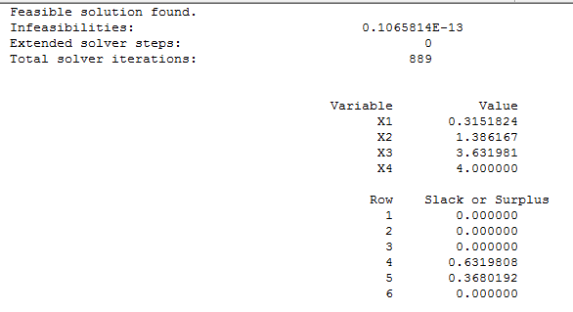

x1=solve('x1=(cos(x1)+sin(x1))/4','x1');

x2=solve('x2=4-2^x2','x2');

x3=solve('x3^3-2*x3^2-4*x3-7=0','x3');

x3=double(x3);

x3=x3(x3>3&x3<4);

x4=solve('x4^2-3*x4-4=0','x4');

x1 =0.31518244283873590195648706093983

x2 =4 - lambertw(0, 16*log(2))/log(2)

x3 =3.6320

x4 = 4

-1

（5）

model:

sets:

X/1..4/:x_,b;

links(X,X):a;

endsets

data:

a=2 1 -1 1

3 -2 1 -3

1 4 -3 5

0 0 0 0;

b=0

0

0

0;

enddata

@for(X(i):@sum(X(j):a(i,j)*x_(j))=b(i));

End

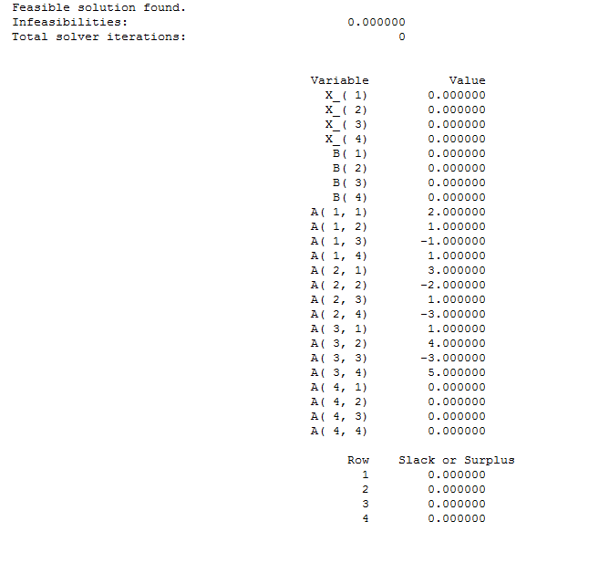

syms x1 x2 x3 x4;

[y]=solve('2*x1+x2-x3+x4=0','3*x1-2*x2+x3-3*x4=0','x1+4*x2-3*x3+5*x4=0');

y =

x1: [1x1 sym] x4/7 + z/7

x2: [1x1 sym] (5*z)/7 - (9*x4)/7

x3: [1x1 sym] z

x4 x4

（6）

model:

sets:

X/1..3/:x_,b;

links(X,X):a;

endsets

data:

a=5 2 1

-1 4 2

2 -3 10;

b=-12

20

3;

enddata

@for(X(i):@sum(X(j):a(i,j)*x_(j))=b(i));

@for(X(i):@free(x_(i)));

End

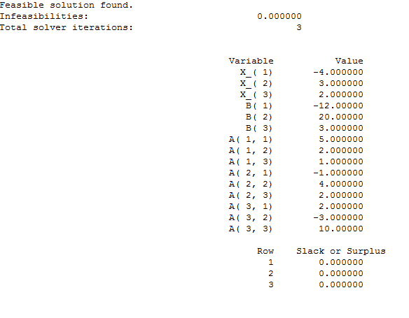

A = [5,2,1;-1,4,2;2,-3,10];

B = [-12,20,3];

x=A/B;

x =

-0.0307

0.1772

-0.0976

**2、编写lingo程序求解下列最优化问题**

（2）



model:

sets:

X/1..4/:x_,b_,c_,d_;

A(X,X):a_;

endsets

data:

a_=-2 1 -1 0

0 0 0 0

0 0 0 0

0 0 0 0 ;

b_=6

0

0

0;

c_=2

-2

3

0;

d_=-1

1

0

1;

enddata

min=@sum(X(i):x_(i)*c_(i));

@sum(X(i):d_(i)*x_(i))=4;

@for(X(i):@sum(X(j):a_(i,j)*x_(j))<=b_(i));

End

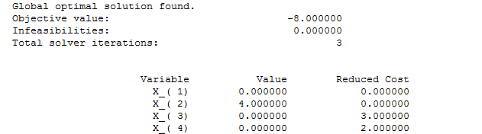

（3）



model:

sets:

X/1..3/:x_,b_,c_;

A(X,X):a_;

endsets

data:

a_=3 -2 0

-5 -4 0

2 1 0;

b_=3

-10

5;

c_=3

-1

0;

enddata

max=@sum(X(i):x_(i)*c_(i));

@for(X(i):@sum(X(j):a_(i,j)*x_(j))<=b_(i));

@for(X(i):@gin(x_(i)));

end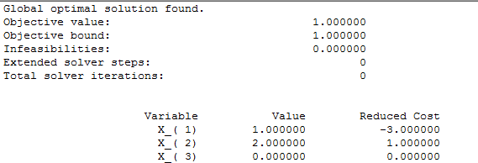

（4）



model:

sets:

X/1..4/:x_,b_,c_;

A(X,X):a_;

endsets

data:

a_=1 2 -1 0

1 4 1 0

1 1 0 0

0 4 1 0;

b_=2

4

3

6;

c_=3

-2

5

0;

enddata

max=@sum(X(i):x_(i)*c_(i));

@for(X(i):@sum(X(j):a_(i,j)*x_(j))<=b_(i));

@for(X(i):@bin(x_(i)));

end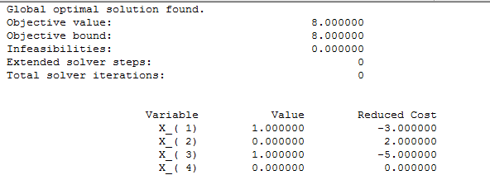

（5）

s.t. 

model:

sets:

X/1..4/:x_,b_,c_;

A(X,X):a_;

endsets

data:

a_=1 -1 -1 1

1 -1 1 -3

1 -1 -2 3

0 0 0 0;

b_=0

1

-0.5

0;

c_=1

2

3

4;

enddata

min=@sum(X(i):@abs(x_(i))*c_(i));

@for(X(i):@sum(X(j):a_(i,j)*x_(j))=b_(i));

End

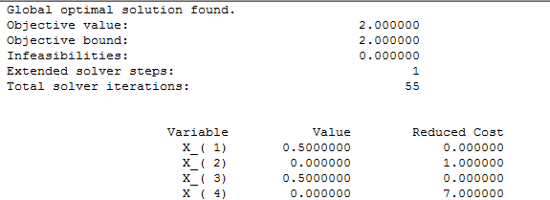

（6）求图中点到各点的最短路（不可逆行）．

7

4

*v*2

*v*4

*v*3

*v*1

*v*5

*v*6

*v*7

2

5

3

2

4

6

3

3

4

2

1

*v*8

model:

sets:

cities/v1..v8/:L;!最短路;

roads(cities,cities)/v1,v2 v1,v3 v1,v4 v2,v3 v2,v5 v3,v6 v4,v3 v6,v5 v6,v8 v7,v4 v7,v6 v8,v5 v8,v7/:W;

endsets

data:

W=2 5 3 2 4 6 4 3 4 7 2 3 1;

L=0,,,,,,,;!初始化;

enddata

@for(cities(i)|i#gt#1:

@free(L(i));

L(i)=@min(roads(j,i):L(j)+W(j,i)););

End

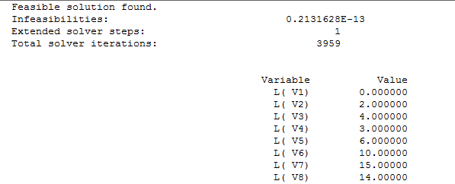

**3、先建立问题的数学模型，再编写lingo程序求解**

（1）某厂每日8小时的产量不低于1800件．为了进行质量控制，计划聘请两种不同水平的检验员．一级检验员的标准为：速度25件/小时，正确率98%，计时工资4元/小时；二级检验员的标准为：速度15小时/件，正确率95%，计时工资3元/小时．检验员每错检一次，工厂要损失2元．为使总检验费用最省，该工厂应聘一级、二级检验员各几名？

model:

sets:

num/1..2/:x;

endsets

!1800/8=225;

!225/5=45;

!25/5=5;

!15/5=3;

!8*4=32;

!8*3=24;

!8*25*2*2=8;

!8*15*5*2=12;

!32+8=40;

!24+12=36;

min=40*x(1)+36*x(2);

5*x(1)+3*x(2)>45;

end

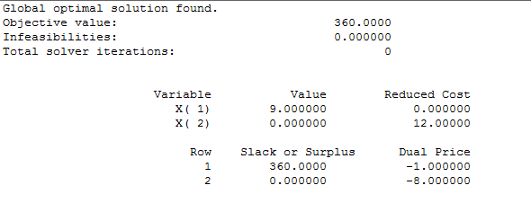

（2）某饲料场饲养动物出售，设每头动物每天至少需700克蛋白质、30克矿物质、100毫克维生素．现有5种饲料可供选用，各种饲料每公斤营养成分含量及单价如表所示：

|  |  |  |  |  |
| --- | --- | --- | --- | --- |
| **饲料** | **蛋白质（g）** | **矿物质（g）** | **维生素（mg）** | **价格（元/kg）** |
| **1**  **2**  **3**  **4**  **5** | 3  2  1  6  18 | 1  0.5  0.2  2  0.5 | 0.5  1.0  0.2  2  0.8 | 0.2  0.7  0.4  0.3  0.8 |

要求确定既满足动物生长的营养需要，又使费用最省的选用饲料的方案．

model:

sets:

X/1..5/:X_,b_,c_;

A(X,X):a_;

endsets

data:

c_=0.2

0.7

0.4

0.3

0.8;

b_=700

30

100

0

0;

a_=3 2 1 6 18

1 0.5 0.2 2 0.5

0.5 1 0.2 2 0.8

0 0 0 0 0

0 0 0 0 0;

enddata

min=@sum(X(i):x_(i)*c_(i));

@for(X(i):@sum(X(j):a_(i,j)*x_(j))>=b_(i));

end

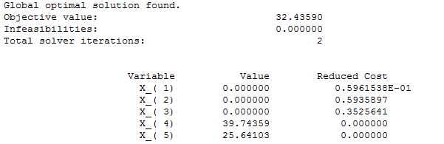（3）某医院护士值班班次、每班工作时间及各班所需护士数如表所示．每班护士值班开始时向病房报到，并连续工作8小时．试决定该医院最少需要多少名护士，以满足轮班需要．

|  |  |  |
| --- | --- | --- |
| **班次** | **工作时间** | **所需护士数** |
| 1  2  3  4  5  6 | 6：00～10：00  10：00～14：00  14：00～18：00  18：00～22：00  22：00～2：00  2：00～6：00 | 60  70  60  50  20  30 |

model:

sets:

X/1..6/:X_,b_;

endsets

data:

b_=70

60

50

20

30

60;

enddata

min=@sum(X(i):x_(i));

@for(X(i):

x_(i)+x_(@wrap(i+i,7))>=b_(i));

end

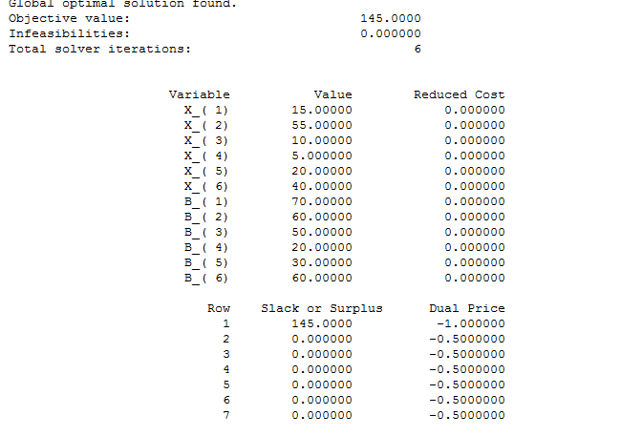

（4）一艘货轮分前、中、后三个舱位，它们的容积与最大允许载重量如表1所示．现有三种货物待运，已知有关数据列于表2．为了航运安全，前、中、后舱的实际载重量上大体保持各舱最大允许载重量的比例关系．具体要求：前、后舱分别与中舱之间载重量比例上偏差不超过15%，前后舱之间不超过10%．问该货轮应装载A，B，C各多少件运费收入才最大？

表1

|  |  |  |  |
| --- | --- | --- | --- |
|  | **前 舱** | **中 舱** | **后 舱** |
| **最大允许载重量（t）**  **容 积（m3）** | 2000  4000 | 3000  5400 | 1500  1500 |

表2

|  |  |  |  |  |
| --- | --- | --- | --- | --- |
| **商 品** | **数 量（件）** | **每件体积（m3/件）** | **每件重量（t/件）** | **运 价（元/件）** |
| **A**  **B**  **C** | 600  1000  800 | 10  5  7 | 8  6  5 | 1000  700  600 |

model:

sets:

location/front mid back/:w_max,v_,w_;

version/A B C/:n,v,w,m,w_l;

number(version,location):x;

endsets

data:

n=600 1000 800;

v=10 5 7;

w=8 6 5;

m=1000 700 600;

w_max=2000 3000 1500;

v_=4000 5400 1500;

enddata

@for(version(i):@sum(number(i,j):x(i,j))<n(i));

@for(location(i):@sum(number(j,i):v(j)*x(j,i))<v_(i));

@for(location(i):@sum(number(j,i):w(j)*x(j,i))<w_max(i));

@for(location(i):w_(i)=@sum(number(j,i):w(j)*x(j,i)););

@for(version(i):@sum(number(i,j):x(i,j))=w_l(i));

@for(version(i):@for(location(j):@gin(x(i,j))));

w_(1)<(0.6667*1.15)*w_(2);

w_(1)>(0.6667*0.85)*w_(2);

w_(3)<(0.5*1.15)*w_(2);

w_(3)>(0.5*0.85)*w_(2);

w_(3)<(0.75*1.1)*w_(1);

w_(3)>(0.75*0.9)*w_(1);

max=@sum(version(i):w_l(i)*m(i));

end

Global optimal solution found.

Objective value: 801000.0

Objective bound: 801000.0

Infeasibilities: 0.4263256E-13

Extended solver steps: 0

Total solver iterations: 12

Variable Value Reduced Cost

W_MAX( FRONT) 2000.000 0.000000

W_MAX( MID) 3000.000 0.000000

W_MAX( BACK) 1500.000 0.000000

V_( FRONT) 4000.000 0.000000

V_( MID) 5400.000 0.000000

V_( BACK) 1500.000 0.000000

W_( FRONT) 2000.000 0.000000

W_( MID) 3000.000 0.000000

W_( BACK) 1500.000 0.000000

N( A) 600.0000 0.000000

N( B) 1000.000 0.000000

N( C) 800.0000 0.000000

V( A) 10.00000 0.000000

V( B) 5.000000 0.000000

V( C) 7.000000 0.000000

W( A) 8.000000 0.000000

W( B) 6.000000 0.000000

W( C) 5.000000 0.000000

M( A) 1000.000 0.000000

M( B) 700.0000 0.000000

M( C) 600.0000 0.000000

W_L( A) 600.0000 0.000000

W_L( B) 150.0000 0.000000

W_L( C) 160.0000 0.000000

X( A, FRONT) 150.0000 -1000.000

X( A, MID) 375.0000 -1000.000

X( A, BACK) 75.00000 -1000.000

X( B, FRONT) 0.000000 -700.0000

X( B, MID) 0.000000 -700.0000

X( B, BACK) 150.0000 -700.0000

X( C, FRONT) 160.0000 -600.0000

X( C, MID) 0.000000 -600.0000

X( C, BACK) 0.000000 -600.0000

Row Slack or Surplus Dual Price

1 0.000000 0.000000

2 850.0000 0.000000

3 640.0000 0.000000

4 1380.000 0.000000

5 1650.000 0.000000

6 0.000000 0.000000

7 0.000000 0.000000

8 0.000000 0.000000

9 0.000000 0.000000

10 0.000000 0.000000

11 0.000000 0.000000

12 0.000000 0.000000

13 0.000000 -1000.000

14 0.000000 -700.0000

15 0.000000 -600.0000

16 300.1150 0.000000

17 299.9150 0.000000

18 225.0000 0.000000

19 225.0000 0.000000

20 150.0000 0.000000

21 150.0000 0.000000

22 801000.0 1.000000

（5）某市有三个面粉厂，它们供给三个面食加工厂所需的面粉．各面粉厂的产量、各面食加工厂加工面粉的能力、各面食加工厂和各面粉厂之间的单位运价如下表所示．假定在第1，2和3面食加工厂制作单位面粉食品的利润分别为12元、16元和11元，试确定使总收益最大的面粉分配计划．

|  |  |  |  |  |
| --- | --- | --- | --- | --- |
| **食品厂面粉厂** | **1** | **2** | **3** | **面粉厂产量** |
| **I**  **II**  **III** | 3  4  8 | 10  11  11 | 2  8  4 | 20  30  20 |
| **食品厂需量** | 15 | 25 | 20 |  |

model:

sets:

a/a1..a3/:a_,v,xa;

b/b1..b3/:b_,xb;

links(a,b):x,m;

endsets

data:

a_=20

30

20;

v=12

16

11;

b_=15

25

20;

m=3 10 2

4 11 8

8 11 4;

enddata

@for(a(i):xa(i)=@sum(b(j):x(i,j)););

@for(a(i):xa(i)<a_(i));

@for(b(j):xb(j)=@sum(a(i):x(i,j)););

@for(b(j):xb(j)=b_(j));

max=@sum(a(i):xa(i)*v(i))-@sum(links(i,j):x(i,j)*m(i,j));

Global optimal solution found.

Objective value: 455.0000

Infeasibilities: 0.000000

Total solver iterations: 6

Variable Value Reduced Cost

A_( A1) 20.00000 0.000000

A_( A2) 30.00000 0.000000

A_( A3) 20.00000 0.000000

V( A1) 12.00000 0.000000

V( A2) 16.00000 0.000000

V( A3) 11.00000 0.000000

XA( A1) 20.00000 0.000000

XA( A2) 30.00000 0.000000

XA( A3) 10.00000 0.000000

B_( B1) 15.00000 0.000000

B_( B2) 25.00000 0.000000

B_( B3) 20.00000 0.000000

XB( B1) 15.00000 0.000000

XB( B2) 25.00000 0.000000

XB( B3) 20.00000 0.000000

X( A1, B1) 0.000000 1.000000

X( A1, B2) 0.000000 1.000000

X( A1, B3) 20.00000 0.000000

X( A2, B1) 15.00000 0.000000

X( A2, B2) 15.00000 0.000000

X( A2, B3) 0.000000 4.000000

X( A3, B1) 0.000000 4.000000

X( A3, B2) 10.00000 0.000000

X( A3, B3) 0.000000 0.000000

M( A1, B1) 3.000000 0.000000

M( A1, B2) 10.00000 0.000000

M( A1, B3) 2.000000 0.000000

M( A2, B1) 4.000000 0.000000

M( A2, B2) 11.00000 0.000000

M( A2, B3) 8.000000 0.000000

M( A3, B1) 8.000000 0.000000

M( A3, B2) 11.00000 0.000000

M( A3, B3) 4.000000 0.000000

Row Slack or Surplus Dual Price

1 0.000000 9.000000

2 0.000000 11.00000

3 0.000000 11.00000

4 0.000000 3.000000

5 0.000000 5.000000

6 10.00000 0.000000

7 0.000000 -7.000000

8 0.000000 0.000000

9 0.000000 -7.000000

10 0.000000 7.000000

11 0.000000 0.000000

12 0.000000 7.000000

13 455.0000 1.000000

（6）1，2，3三个城市每年需分别供应电力320，250和350单位，由I，II两个电站提供，它们的最大可供电量分别为400个单位和450个单位，单位费用如下表所示．由于需要量大于可供量，决定城市1的供应量可减少0单位～30单位，城市2的供应量不变，城市3的供应量不能少于270单位，试求总费用最低的分配方案（将可供电量用完）．

|  |  |  |  |
| --- | --- | --- | --- |
| **城 市**  **电 站** | **1** | **2** | **3** |
| **I**  **II** | 15  21 | 18  25 | 22  16 |

model:

sets:

a/a1..a3/:a_,xa,_a_;

b/b1..b2/:b_,xb;

links(b,a):x,m;

endsets

data:

a_=290

250

270;

_a_=320

250

350;

b_=400

450;

m=15 18 22

21 25 16;

enddata

@for(b(i):xb(i)=@sum(a(j):x(i,j)););

@for(b(i):xb(i)<b_(i));

@for(a(j):xa(j)=@sum(b(i):x(i,j)););

@for(a(j):xa(j)>a_(j));

@for(a(j):xa(j)<_a_(j));

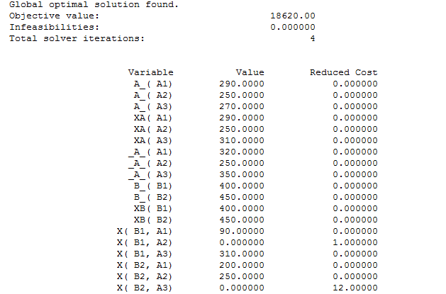max=@sum(links(i,j):x(i,j)*m(i,j));

（7）有三种资源被用于生产三种产品，资源量、产品单件可变费用、单件售价、资源单耗量及组织三种产品生产的固定费用见下表．要求制定一个生产计划，使总收益最大．

|  |  |  |  |  |
| --- | --- | --- | --- | --- |
| **产品**  **单耗量**  **资源** | **I** | **II** | **III** | **资源量** |
| **A** | 2 | 4 | 8 | 500 |
| **B** | 2 | 3 | 4 | 300 |
| **C** | 1 | 2 | 3 | 100 |
| **单件可变费用** | 4 | 5 | 6 |  |
| **固定费用** | 100 | 150 | 200 |
| **单件售价** | 8 | 10 | 12 |  |

model:

sets:

a/a1..a3/:a_,xa;

b/b1..b3/:b_,xb,g_b,d_b;

links(a,b):x,m;

endsets

data:

a_=500

300

100;

b_=8

10

12;

g_b=100

150

200;

d_b=4

5

6;

m=2 4 8

2 3 4

1 2 3;

enddata

@for(a(i):xa(i)=@sum(b(j):x(i,j)*m(i,j)););

@for(a(i):xa(i)<a_(i));

@for(b(j):xb(j)=@sum(a(i):x(i,j)););

max=@sum(b(i):xb(i)*(b_(i)-d_b(i))-g_b(i));

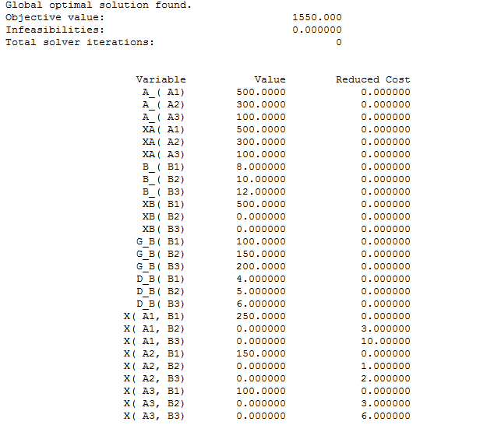

（8）某商业公司计划开办5家新商店．为了尽早建成营业，商业公司决定由5家建筑公司分别承建．已知建筑公司*Ai*（*i*=1，2，3，4，5）对新商店*Bj*（*j*=1，2，3，4，5）的建造费用的报价（万元）为*cij*（*i，j*=1，2，3，4，5），见下表．商业公司应当对5家建筑公司怎样分配建造任务，才能使总的建造费用最少？

|  |  |  |  |  |  |
| --- | --- | --- | --- | --- | --- |
| ***Bj***  ***cij***  ***Ai*** | ***B*1** | ***B*2** | ***B*3** | ***B*4** | ***B*5** |
| ***A*1** | 4 | 8 | 7 | 15 | 12 |
| ***A*2** | 7 | 9 | 17 | 14 | 10 |
| ***A*3** | 6 | 9 | 12 | 8 | 7 |
| ***A*4** | 6 | 7 | 14 | 6 | 10 |
| ***A*5** | 6 | 9 | 12 | 10 | 6 |

model:

sets:

AI/1..5/;

BI/1..5/;

cost(AI,BI):c,x;

endsets

data:

c=4 8 7 15 12

7 9 17 14 10

6 9 12 8 7

6 7 14 6 10

6 9 12 10 6;

enddata

min=@sum(cost(i,j):c*x);

@for(AI(i):@sum(BI(j):x(i,j))=1);

@for(BI(j):@sum(AI(i):x(i,j))=1);

@for(BI(j):@for(AI(i):@bin(x(i,j));););

end

Global optimal solution found.

Objective value: 34.00000

Objective bound: 34.00000

Infeasibilities: 0.000000

Extended solver steps: 0

Total solver iterations: 0

Variable Value Reduced Cost

C( 1, 1) 4.000000 0.000000

C( 1, 2) 8.000000 0.000000

C( 1, 3) 7.000000 0.000000

C( 1, 4) 15.00000 0.000000

C( 1, 5) 12.00000 0.000000

C( 2, 1) 7.000000 0.000000

C( 2, 2) 9.000000 0.000000

C( 2, 3) 17.00000 0.000000

C( 2, 4) 14.00000 0.000000

C( 2, 5) 10.00000 0.000000

C( 3, 1) 6.000000 0.000000

C( 3, 2) 9.000000 0.000000

C( 3, 3) 12.00000 0.000000

C( 3, 4) 8.000000 0.000000

C( 3, 5) 7.000000 0.000000

C( 4, 1) 6.000000 0.000000

C( 4, 2) 7.000000 0.000000

C( 4, 3) 14.00000 0.000000

C( 4, 4) 6.000000 0.000000

C( 4, 5) 10.00000 0.000000

C( 5, 1) 6.000000 0.000000

C( 5, 2) 9.000000 0.000000

C( 5, 3) 12.00000 0.000000

C( 5, 4) 10.00000 0.000000

C( 5, 5) 6.000000 0.000000

X( 1, 1) 0.000000 4.000000

X( 1, 2) 0.000000 8.000000

X( 1, 3) 1.000000 7.000000

X( 1, 4) 0.000000 15.00000

X( 1, 5) 0.000000 12.00000

X( 2, 1) 0.000000 7.000000

X( 2, 2) 1.000000 9.000000

X( 2, 3) 0.000000 17.00000

X( 2, 4) 0.000000 14.00000

X( 2, 5) 0.000000 10.00000

X( 3, 1) 1.000000 6.000000

X( 3, 2) 0.000000 9.000000

X( 3, 3) 0.000000 12.00000

X( 3, 4) 0.000000 8.000000

X( 3, 5) 0.000000 7.000000

X( 4, 1) 0.000000 6.000000

X( 4, 2) 0.000000 7.000000

X( 4, 3) 0.000000 14.00000

X( 4, 4) 1.000000 6.000000

X( 4, 5) 0.000000 10.00000

X( 5, 1) 0.000000 6.000000

X( 5, 2) 0.000000 9.000000

X( 5, 3) 0.000000 12.00000

X( 5, 4) 0.000000 10.00000

X( 5, 5) 1.000000 6.000000

（9）篮球队需要选择5名队员组成出场阵容参加比赛．8名队员的身高及擅长位置见下表：

|  |  |  |  |  |  |  |  |  |  |
| --- | --- | --- | --- | --- | --- | --- | --- | --- | --- |
| **队员** | 1 |  | 2 | 3 | 4 | 5 | 6 | 7 | 8 |
| **身高（m）** | 1.92 |  | 1.90 | 1.88 | 1.86 | 1.85 | 1.83 | 1.80 | 1.78 |
| **擅长位置** | 中锋 |  | 中锋 | 前锋 | 前锋 | 前锋 | 后卫 | 后卫 | 后卫 |

出场阵容应满足以下条件：

（1）只能有一名中锋上场；

（2）至少有一名后卫；

（3）如1号和4号均上场，则6号不出场；

（4）2号和8号至少有一个不出场．

问应当选择哪5名队员上场，才能使出场队员平均身高最高？

model:

sets:

people/p1..p8/:x;

height/h1..h8/:c;

endsets

data:

c=1.92 1.9 1.88 1.86 1.85 1.83 1.8 1.78;

enddata

max=(@sum(people(i):x*c))/5;

@sum(people(i):x)=5;

x(1)+x(2)<1;

x(6)+x(7)+x(8)>1;

x(2)+x(8)<1;

x(1)+x(4)+x(6)<2;

@for(people:@bin(x););

end

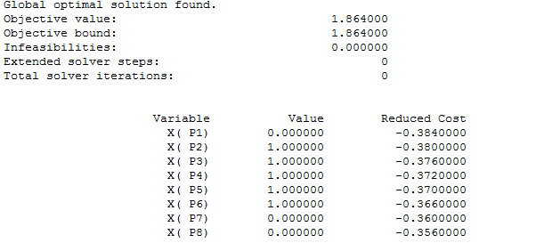

（10）有5项设计任务可供选择．各项设计任务的预期完成时间分别为3，8，5，4，10周，设计报酬分别为7，17，11，9，21万元．设计任务只能一项一项地进行，总的期限是20周．选择任务时必须满足下面要求：

（1）至少完成3项设计任务；

（2）若选择任务1，必须同时选择任务2；

（3）任务3和任务4不能同时选择．

应当选择那些设计任务，才能使总的设计报酬最大？

model:

sets:

task/1..5/:t,m,x;

endsets

data:

t=3 8 5 4 10;

m=7 17 11 9 21;

enddata

max=@sum(task(i):x*m);

@sum(task(i):x)>3;

@sum(task(i):t*x)<20;

x(3)+x(4)<1;

x(1)<x(2);

@for(task(i):@bin(x););

end

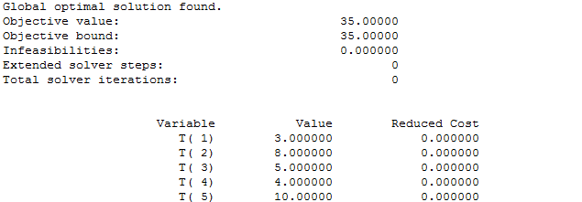（11）公司在各地有4项业务，选定了4位业务员去分别处理．由于业务能力、经验和其它情况的不同，4位业务员处理这4项业务的费用（单位：元）各不相同，见下表：

|  |  |  |  |  |
| --- | --- | --- | --- | --- |
| **业务 业务员** | **1** | **2** | **3** | **4** |
| **1** | 1100 | 800 | 1000 | 700 |
| **2** | 600 | 500 | 300 | 800 |
| **3** | 400 | 800 | 1000 | 900 |
| **4** | 1100 | 1000 | 500 | 700 |

应当怎样分派任务，才能使总的业务费最少？

model:

sets:

task/1..4/;

people/1..4/;

cost(people,task):c,x;

endsets

data:

c=1100 800 1000 700

600 500 300 800

400 800 1000 900

1100 1000 500 700;

enddata

min=@sum(cost(i,j):c*x);

@for(people(i):@sum(task(j):x(i,j))=1);

@for(task(j):@sum(people(i):x(i,j))=1);

@for(task(j):@for(people(i):@bin(x(i,j));););

end

Global optimal solution found.

Objective value: 2100.000

Objective bound: 2100.000

Infeasibilities: 0.000000

Extended solver steps: 0

Total solver iterations: 0

Variable Value Reduced Cost

C( 1, 1) 1100.000 0.000000

C( 1, 2) 800.0000 0.000000

C( 1, 3) 1000.000 0.000000

C( 1, 4) 700.0000 0.000000

C( 2, 1) 600.0000 0.000000

C( 2, 2) 500.0000 0.000000

C( 2, 3) 300.0000 0.000000

C( 2, 4) 800.0000 0.000000

C( 3, 1) 400.0000 0.000000

C( 3, 2) 800.0000 0.000000

C( 3, 3) 1000.000 0.000000

C( 3, 4) 900.0000 0.000000

C( 4, 1) 1100.000 0.000000

C( 4, 2) 1000.000 0.000000

C( 4, 3) 500.0000 0.000000

C( 4, 4) 700.0000 0.000000

X( 1, 1) 0.000000 1100.000

X( 1, 2) 0.000000 800.0000

X( 1, 3) 0.000000 1000.000

X( 1, 4) 1.000000 700.0000

X( 2, 1) 0.000000 600.0000

X( 2, 2) 1.000000 500.0000

X( 2, 3) 0.000000 300.0000

X( 2, 4) 0.000000 800.0000

X( 3, 1) 1.000000 400.0000

X( 3, 2) 0.000000 800.0000

X( 3, 3) 0.000000 1000.000

X( 3, 4) 0.000000 900.0000

X( 4, 1) 0.000000 1100.000

X( 4, 2) 0.000000 1000.000

X( 4, 3) 1.000000 500.0000

X( 4, 4) 0.000000 700.0000

（12）某工厂使用一台设备，每年年初工厂都要作出决定，如果继续使用旧设备，要付维修费；若购买一台新设备，要付购买费．试制定一个5年的更新计划，使总支出最少．设备在各年的购买费，及不同机器役龄时的残值与维修费见下表：

|  |  |  |  |  |  |
| --- | --- | --- | --- | --- | --- |
|  | **第1年** | **第2年** | **第3年** | **第4年** | **第5年** |
| **购买费** | 11 | 12 | 13 | 14 | 14 |
| **机器役龄** | 0—1 | 1—2 | 2—3 | 3—4 | 4—5 |
| **维修费** | 5 | 6 | 8 | 11 | 18 |
| **残值** | 4 | 3 | 2 | 1 | 0 |

（**提示**：转化为最短路问题）

（13）已知某地区的交通网络如图所示，其中点代表居民小区，边代表公路，边上所标数据表示小区间公路距离．问区中心医院应建在哪个小区，可使离医院最远的小区居民就诊时所走的路程最近？

60

*v*2

*v*6

*v*33

*v*4

*v*1

*v*7

*v*5

30

20

18

20

15

30

15

25

model:

sets:

cities/v1..v7/:L;

roads(cities,cities)/v1,v2 v2,v1 v2,v3 v2,v6 v3,v2 v3,v4 v3,v5 v3,v6 v4,v3 v4,v5 v4,v6 v5,v3 v5,v4 v6,v2 v6,v3 v6,v4 v6,v7 v7,v6/:W;

links(cities,cities):D;

endsets

data:

W=30 30 20 15 20 20 60 25 20 30 18 60 30 15 25 18 15 15;

D=0,,,,,,

,,,,,,,

,,,,,,,

,,,,,,,

,,,,,,,

,,,,,,,

,,,,,,,;

enddata

@for(cities(n):

@for(cities(i)|i#ne#n:

D(n,i)=@min(roads(j,i):D(n,j)+W(j,i));););

@for(cities(i):L(i)=@max(links(i,j):D(i,j)););

min_=@min(cities(i):L(i));

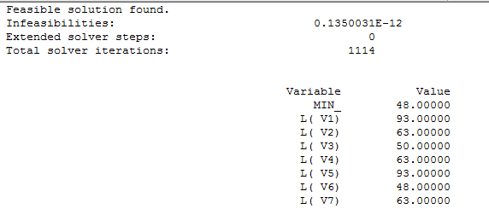end

**4、MATLAB编程训练题**

（1）在matlab的命令窗口里完成如下计算，其中t的值分别取-1,0,1，表达式如下：

t=[-1,0,1];

y=(3^0.5)/2*exp(t*(-4)).*sin(4*(t*3).^0.5+pi/3);

（2）自行产生一个5行5列的数组，得到最中间的三行三列矩阵。

a=rand(5,5);

b=a(2:4,2:4);

1. 用magic产生一个5*5的矩阵，将这个矩阵的第二行与第三行互换位置

c=magic(5);

d=c([1 3 2 4 5],:)

1. 已知：一个多项式的系数向量是p=[1 -6 -72 -27]，求这个多项式的根。

p=[1 -6 -72 -27];

R=roots(p)

1. 已经两个多项式的系数分别是：[1 2 3 4]和[1 4 9 16]，请求这两个多项式的乘积，及商和余数。

p1=[1 2 3 4];

p2=[1 4 9 16];

C=conv(p1,p2) ;

[q,r]=deconv(p1,p2) ;

1. 给定一个多项式的根是[-5 -3+4i -3-4i],求原来的多项式

syms a x y

p=[-5 -3+4i -3-4i]

y=(x+p(1))*(x+p(2))*(x+p(3)) % 多项式

cc=sym2poly(y) % 多项式的系数1

cca=a*cc % 多项式的系数2

（7）电路分析常常涉及到对方程组的求解，这些方程常常是利用描述电流进入和离开节点的电流方程，或者描述电路中网络回路上的电压的电压方程得出的。下图描述了3个回路电压的方程，方程式如下：



假设5个电阻值为已知，2个电压值也为已知，求3个电流值。

syms R1 R2 R3 R4 R5 V1 V2;

[I1 I2 I3]=solve('-V1+R1*I1+R2*(I1-I2)=0','R2*(I2-I1)+R3*I2+R4*(I2-I3)=0','R4*(I3-I2)+R5*I3+V2=0','I1','I2','I3')

1. 自行产生一个5行5列的数组，用两种方法得到最中间的三行三列矩阵。

a=magic(5)

I=[2 3 4];J=[2 3 4]; a(I,J)

a(:,[1,5])=[] a([1,5],:)=[]

（9）根据a=reshape(-4:4,3,3)做一个矩阵，然后（1）取出所有大于0的元素构成一个向量（可推广到从一个矩阵里筛选出符合条件的元素组成一个向量）（2）将原矩阵中大于0的元素正常显示，而小于等于0的元素全部用0来表示(可推广到将原矩阵中不符合条件的全用0来表示，符合条件的值不变)。(思考：大于0的正常显示，小于等于0的用-10来表示)

a=reshape(-4:4,3,3);

A=a(find(a>0))

a(find(a<=0))=0

（10）建立如下一个元胞数组，现在要求计算第一个元胞第4行第2列加上第二个元胞+第三个元胞里的第二个元素+最后一个元胞的第二个元素。

A={rand(4)*100,12,’sdfsdf’,’fdssd’}

>> b=A{1}(4,2)+A{2}+A{3}(2)+A{4}(2)

（11）建立一个结构体的数组，包括3个人，字段有姓名，年龄，分数，其中分数由随机函数产生一个3行10列的数据表示了有10门课程，每门课程有三个阶段的分数。问题是：

问题1，如何找到第2个人的分数并显示出来

问题2，如何找到第2个人的每门课程3个阶段的平均分数并显示出来

问题3，全班同学（指这3个学生）的10门课程的每门课程的平均分如何计算出来？要求放到一个数组里。

问题4，找到这个班所有同学的姓名放到一个元胞数组里

stud=struct('name',{'Jim','Henry','Smith'},'age',{22,18,26},'score',{int16(rand(3,10)*100),int16(rand(3,10)*100),int16(rand(3,10)*100)})

stud(2).score

mean(stud(2).score)

mean([stud.score])

a={ stud.name};

（12）给定一个图像文件，格式是jpg，通过inportdata引入这个文件，查看引入后数据保存是一个数组，是100*100*3的一个数组，这是一个三维的数组，表明有100*100个点，每个点有RGB三个方面决定的。现在，要求将这些点的中间部分30个象素宽度的正方形用黑点表示。

a=importdata('F:\1234\4.jpg');

a(1:30,1:30,:)=0;

imshow(a)

（13）手动构造一个长宽页是1000*1000*3的图像，每个图像的点有三个0-255之间的随机值构成。然后使用image函数显示这个图像，再用imwrite函数保存这个图像，使这个图像用图片浏览器也能够查看。

a=uint8(255*rand(1000,1000,3));

image(a)

imwrite(a,'x1.jpg','jpg');

（14）给定一个矩阵

a =

1 2 3

4 5 6

编写一个M函数，要求输入是a，输出有三个：平均数，标准差，秩。程序运行后分析其性能指标（主要从时间上分析）

function [b,c,d]=hh(a);

b=mean(a);

c=std(a);

d=rank(a);

（15）编写一个M函数，将一个给定图片文件里的白色全部换成另一种颜色，比如说：将白色转成黑色。

a=importdata('xx.jpg') [m,n,p]=size(a);

for i=1:m

for j=1:n

for k=1:p

if a(i,j,k)==255;

a(i,j,k)=0;

end

end

end

end

image(a)

（16）要求编写一个M函数文件，完成求三角函数，x变化范围从-pi到pi，求出相应的y的值，并画出图，然后使用编译器生成EXE，脱离MATLAB环境运行。

function []=m

x=-pi:0.01:pi;

y=sin(x);

plot(x,y);

mcc -m m.m

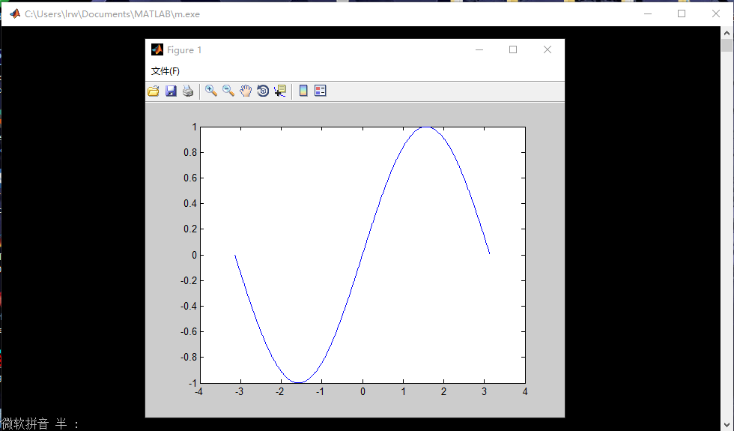

（17）定义一个2*2的元胞数组，放入相应的数据，然后保存到MAT文件中，清除内存后，然后再调入内存。查看数据是否改变。

A={magic(5);'abc';15;rand(1,19)}

save filea.mat

clear all

load filea.mat

（18）实验用图像：pic.jpg.(注意，此图片是灰度图片，本题是针对灰度图片的处理) 使用imread函数将图像读入Matlab。根据产生灰度变换函数T1，使得：

0.3r r < 0.35

d = 0.105 + 2.6333(r – 0.35) 0.35 ≤ r ≤ 0.65

1 + 0.3(r – 1) r > 0.65

用T1对原图像pic.jpg进行处理，查看结果。并打印出来。

function myfun21

rgb=importdata('pic.jpg');

r=im2double(rgb);

desimg=[r<0.35].*r*0.3+[r<=0.65&r>=0.35].*(0.105+2.6333*(r-0.35))+[r>0.65].*(1+0.3*(r-1));

imshow(desimg);

imwrite(desimg,'huidu.jpg','jpg')**;**

（19）自己查阅资料找出中国近10年人口数，制成txt文件，格式如下：

1990 11.3456

1991 12.3566

…

然后将数据引入到内存，并绘制出相应的人口变化曲线图。

a=load('C:\Users\lrw\Desktop\新建文本文档.txt');

x=a(:,1)'

y=a(:,2)'

plot(x,y)

（20）使用通用读函数importdata读入一个声音文件hello.wav，将所有的数据反序排列后，播放声音，听效果，最后，将数据保存成另外的的声音文件名helloRev.wav。

A = importdata('E:\workspaceC++\LLK\LLK\res\松泽由美-地球摩羯.wav')

m=flipud(A.data)

n=A.fs;

sound(m,n);

wavwrite(m,n,’ helloRev.wav’)

（21）已知在三维空间里，x,y,z的变化规律如下，试用plot3来做出其图形。

z = 0:0.1:40;

x = cos(z).^2;

y = sin(z)+cos(z);

z = 0:0.1:40;

x = cos(z).^2;

y = sin(z)+cos(z);

plot3(x,y,z)

**5、spss训练题**

（1）**去年某企业每天平均生产元件105个，今年改进了生产技术随机抽取15天进行测量，结果为**

**208 112 202 108 210 106 206 204 118 112**

**116 210 114 104 214**

**假定生产从正态分布，能否判断今年的产量是否是去年的两倍(a=0.05)**

|  |  |  |  |  |
| --- | --- | --- | --- | --- |
| **單一樣本統計資料** | | | | |
|  | N | 平均數 | 標準偏差 | 標準錯誤平均值 |
| 产量 | 15 | 156.2667 | 50.00495 | 12.91122 |

|  |  |  |  |  |  |  |
| --- | --- | --- | --- | --- | --- | --- |
| **單一樣本檢定** | | | | | | |
|  | 檢定值 = 105 | | | | | |
| T | df | 顯著性 （雙尾） | 平均差異 | 95% 差異數的信賴區間 | |
| 下限 | 上限 |
| 产量 | 3.971 | 14 | .001 | 51.26667 | 23.5748 | 78.9585 |

（2）**一生产商想比较两种汽车轮胎A和B的磨损质量。在比较中，选A和B型轮胎组成一对后任意安装在7辆汽车的后轮上，然后让汽车运行指定的英里数，记录下每只轮胎的磨损量。数据如下：**

**汽车 1 2 3 4 5 6 7**

**轮胎A 9.6 10.8 11.3 10.7 8.2 9.0 11.2**

**轮胎B 8.2 9.4 11.8 9.1 9.3 11.0 13.1**

**这两种轮胎的平均磨损质量存在显著差异吗？**

|  |  |  |  |  |  |
| --- | --- | --- | --- | --- | --- |
| **成對樣本統計資料** | | | | | |
|  | | 平均數 | N | 標準偏差 | 標準錯誤平均值 |
| 對組 1 | 轮胎A | 10.1143 | 7 | 1.19503 | .45168 |
| 轮胎B | 10.2714 | 7 | 1.74329 | .65890 |

|  |  |  |  |  |
| --- | --- | --- | --- | --- |
| **成對樣本相關性** | | | | |
|  | | N | 相關 | 顯著性 |
| 對組 1 | 轮胎A & 轮胎B | 7 | .457 | .303 |

|  |  |  |  |  |  |  |  |  |  |
| --- | --- | --- | --- | --- | --- | --- | --- | --- | --- |
| **成對樣本檢定** | | | | | | | | | |
|  | | 程對差異數 | | | | | T | df | 顯著性 （雙尾） |
| 平均數 | 標準偏差 | 標準錯誤平均值 | 95% 差異數的信賴區間 | |
| 下限 | 上限 |
| 對組 1 | 轮胎A - 轮胎B | -.15714 | 1.60089 | .60508 | -1.63772 | 1.32344 | -.260 | 6 | .804 |

（3）**某地一年级12名女大学生的身高、体重与肺活量数据如下，试建立体重与身高、肺活量间的线性回归方程。**

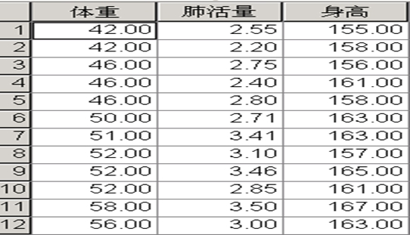

| **描述性统计量** | | | | | | |
| --- | --- | --- | --- | --- | --- | --- |
|  | 均值 | | 标准 偏差 | | N | |
| 体重 | 49.4167 | | 5.08935 | | 12 | |
| 身高 | 160.5833 | | 3.77692 | | 12 | |
| 肺活量 | 2.8942 | | .41745 | | 12 | |
| **相关性** | | | | | | | | |
|  | | | | 体重 | | 身高 | | 肺活量 |
| Pearson 相关性 | | 体重 | | 1.000 | | .771 | | .800 |
| 身高 | | .771 | | 1.000 | | .640 |
| 肺活量 | | .800 | | .640 | | 1.000 |
| Sig. （单侧） | | 体重 | | . | | .002 | | .001 |
| 身高 | | .002 | | . | | .012 |
| 肺活量 | | .001 | | .012 | | . |
| N | | 体重 | | 12 | | 12 | | 12 |
| 身高 | | 12 | | 12 | | 12 |
| 肺活量 | | 12 | | 12 | | 12 |
| **描述性统计量** | | | | | | |
|  | 均值 | | 标准 偏差 | | N | |
| 体重 | 49.4167 | | 5.08935 | | 12 | |
| 身高 | 160.5833 | | 3.77692 | | 12 | |
| 肺活量 | 2.8942 | | .41745 | | 12 | |

| **输入／移去的变量b** | | | |
| --- | --- | --- | --- |
| 模型 | 输入的变量 | 移去的变量 | 方法 |
| 1 | 肺活量, 身高a | . | 输入 |
| a. 已输入所有请求的变量。  b. 因变量: 体重 | | | |

| **模型汇总b** | | | | |
| --- | --- | --- | --- | --- |
| 模型 | R | R 方 | 调整 R 方 | 标准 估计的误差 |
| 1 | .868a | .754 | .699 | 2.79325 |
| a. 预测变量: (常量), 肺活量, 身高。  b. 因变量: 体重 | | | | |

| **Anovab** | | | | | | |
| --- | --- | --- | --- | --- | --- | --- |
| 模型 | | 平方和 | df | 均方 | F | Sig. |
| 1 | 回归 | 214.697 | 2 | 107.348 | 13.759 | .002a |
| 残差 | 70.220 | 9 | 7.802 |  |  |
| 总计 | 284.917 | 11 |  |  |  |
| a. 预测变量: (常量), 肺活量, 身高。  b. 因变量: 体重 | | | | | | |

| **系数a** | | | | | | | | |
| --- | --- | --- | --- | --- | --- | --- | --- | --- |
| 模型 | | 非标准化系数 | | 标准系数 | t | Sig. | B 的 95.0% 置信区间 | |
| B | 标准 误差 | 试用版 | 下限 | 上限 |
| 1 | (常量) | -63.968 | 42.155 |  | -1.517 | .163 | -159.329 | 31.393 |
| 身高 | .592 | .290 | .439 | 2.040 | .072 | -.064 | 1.249 |
| 肺活量 | 6.320 | 2.626 | .518 | 2.407 | .039 | .380 | 12.260 |
| a. 因变量: 体重 | | | | | | | | |

体重与身高的线性回归方程为：y=0.592x-63.968

体重与肺活量的线性回归方程为：y=6.320x-63.968

| **案例诊断a** | | | | |
| --- | --- | --- | --- | --- |
| 案例数目 | 标准 残差 | 体重 | 预测值 | 残差 |
| 1 | -.693 | 42.00 | 43.9351 | -1.93511 |
| 2 | -.537 | 42.00 | 43.4995 | -1.49946 |
| 3 | .075 | 46.00 | 45.7914 | .20864 |
| 4 | -.193 | 46.00 | 46.5401 | -.54005 |
| 5 | -.462 | 46.00 | 47.2917 | -1.29172 |
| 6 | .113 | 50.00 | 49.6837 | .31627 |
| 7 | -1.113 | 51.00 | 54.1080 | -3.10803 |
| 8 | 1.219 | 52.00 | 48.5957 | 3.40432 |
| 9 | -1.292 | 52.00 | 55.6084 | -3.60840 |
| 10 | .936 | 52.00 | 49.3843 | 2.61575 |
| 11 | .342 | 58.00 | 57.0456 | .95445 |
| 12 | 1.605 | 56.00 | 51.5167 | 4.48334 |
| a. 因变量: 体重 | | | | |

| **残差统计量a** | | | | | |
| --- | --- | --- | --- | --- | --- |
|  | 极小值 | 极大值 | 均值 | 标准 偏差 | N |
| 预测值 | 43.4995 | 57.0456 | 49.4167 | 4.41790 | 12 |
| 标准 预测值 | -1.339 | 1.727 | .000 | 1.000 | 12 |
| 预测值的标准误差 | .834 | 1.690 | 1.369 | .287 | 12 |
| 调整的预测值 | 44.3320 | 56.9053 | 49.4842 | 4.46267 | 12 |
| 残差 | -3.60840 | 4.48335 | .00000 | 2.52659 | 12 |
| 标准 残差 | -1.292 | 1.605 | .000 | .905 | 12 |
| Student 化 残差 | -1.506 | 1.715 | -.011 | 1.031 | 12 |
| 已删除的残差 | -4.90527 | 5.25044 | -.06750 | 3.30658 | 12 |
| Student 化 已删除的残差 | -1.642 | 1.971 | .009 | 1.109 | 12 |
| Mahal。 距离 | .065 | 3.111 | 1.833 | 1.043 | 12 |
| Cook 的距离 | .001 | .414 | .104 | .127 | 12 |
| 居中杠杆值 | .006 | .283 | .167 | .095 | 12 |
| a. 因变量: 体重 | | | | | |

| **残差统计量a** | | | | | |
| --- | --- | --- | --- | --- | --- |
|  | 极小值 | 极大值 | 均值 | 标准 偏差 | N |
| 预测值 | 43.4995 | 57.0456 | 49.4167 | 4.41790 | 12 |
| 标准 预测值 | -1.339 | 1.727 | .000 | 1.000 | 12 |
| 预测值的标准误差 | .834 | 1.690 | 1.369 | .287 | 12 |
| 调整的预测值 | 44.3320 | 56.9053 | 49.4842 | 4.46267 | 12 |
| 残差 | -3.60840 | 4.48335 | .00000 | 2.52659 | 12 |
| 标准 残差 | -1.292 | 1.605 | .000 | .905 | 12 |
| Student 化 残差 | -1.506 | 1.715 | -.011 | 1.031 | 12 |
| 已删除的残差 | -4.90527 | 5.25044 | -.06750 | 3.30658 | 12 |
| Student 化 已删除的残差 | -1.642 | 1.971 | .009 | 1.109 | 12 |
| Mahal。 距离 | .065 | 3.111 | 1.833 | 1.043 | 12 |
| Cook 的距离 | .001 | .414 | .104 | .127 | 12 |
| 居中杠杆值 | .006 | .283 | .167 | .095 | 12 |

**（4）某企业欲研究不同类型的商店对一种新产品的销售影响，选取了三类商店：副食品店、百货公司和超市。调查时销售额如表，现分析不同商店类型对销售量有无显著影响。**

|  |  |  |  |  |
| --- | --- | --- | --- | --- |
| **副**  **食**  **品**  **店** | **19** | **24** | **19** | **29** |
| **29** | **30** | **28** | **30** |
| **29** | **29** | **29** | **30** |
| **30** | **29** | **30** | **31** |
| **百**  **货**  **公**  **司** | **32** | **33** | **29** | **32** |
| **31** | **35** | **31** | **32** |
| **31** | **34** | **29** | **32** |
| **31** | **34** | **29** | **31** |
| **超**  **市** | **31** | **35** | **35** | **33** |
| **31** | **35** | **35** | **32** |
| **33** | **36** | **29** | **32** |
| **32** | **34** | **30** | **31** |

|  |  |  |  |  |  |  |  |  |  |  |
| --- | --- | --- | --- | --- | --- | --- | --- | --- | --- | --- |
| **描述性統計資料** | | | | | | | | | | |
| 价格 | | | | | | | | | | |
|  | | N | 平均數 | 標準偏差 | 標準錯誤 | 平均值的 95% 信賴區間 | | 最小值 | 最大值 | 元件間變異數 |
| 下限 | 上限 |
| 副食店 | | 17 | 28.0000 | 3.72492 | .90342 | 26.0848 | 29.9152 | 19.00 | 31.00 |  |
| 百货公司 | | 15 | 31.6667 | 1.83874 | .47476 | 30.6484 | 32.6849 | 29.00 | 35.00 |  |
| 超市 | | 16 | 32.7500 | 2.08167 | .52042 | 31.6408 | 33.8592 | 29.00 | 36.00 |  |
| 總計 | | 48 | 30.7292 | 3.38796 | .48901 | 29.7454 | 31.7129 | 19.00 | 36.00 |  |
| 模型 | 固定效果 |  |  | 2.72573 | .39343 | 29.9368 | 31.5216 |  |  |  |
| 隨機效果 |  |  |  | 1.46448 | 24.4280 | 37.0303 |  |  | 5.95421 |

|  |  |  |  |
| --- | --- | --- | --- |
| **變異數同質性測試** | | | |
| 价格 | | | |
| Levene 統計資料 | df1 | df2 | 顯著性 |
| 1.872 | 2 | 45 | .166 |

|  |  |  |  |  |  |  |  |
| --- | --- | --- | --- | --- | --- | --- | --- |
| **變異數分析** | | | | | | | |
| 价格 | | | | | | | |
|  | | | 平方和 | df | 平均值平方 | F | 顯著性 |
| 群組之間 | （合併） | | 205.146 | 2 | 102.573 | 13.806 | .000 |
| 線性項 | 未加權 | 185.970 | 1 | 185.970 | 25.031 | .000 |
| 加權 | 187.945 | 1 | 187.945 | 25.297 | .000 |
| 偏差 | 17.200 | 1 | 17.200 | 2.315 | .135 |
| 在群組內 | | | 334.333 | 45 | 7.430 |  |  |
| 總計 | | | 539.479 | 47 |  |  |  |

|  |  |  |  |  |
| --- | --- | --- | --- | --- |
| **平均值等式穩健測試** | | | | |
| 价格 | | | | |
|  | 統計資料a | df1 | df2 | 顯著性 |
| Welch | 10.158 | 2 | 29.187 | .000 |
| Brown-Forsythe(B) | 14.473 | 2 | 33.704 | .000 |
| a. F 值已漸進發佈。 | | | | |

|  |  |  |  |  |  |  |
| --- | --- | --- | --- | --- | --- | --- |
| **多重比較** | | | | | | |
| 因變數: 价格 | | | | | | |
| LSD | | | | | | |
| (I) 类型 | (J) 类型 | 平均差異 (I-J) | 標準錯誤 | 顯著性 | 95% 信賴區間 | |
| 下限 | 上限 |
| 副食店 | 百货公司 | -3.66667* | .96558 | .000 | -5.6114 | -1.7219 |
| 超市 | -4.75000* | .94942 | .000 | -6.6622 | -2.8378 |
| 百货公司 | 副食店 | 3.66667* | .96558 | .000 | 1.7219 | 5.6114 |
| 超市 | -1.08333 | .97962 | .275 | -3.0564 | .8897 |
| 超市 | 副食店 | 4.75000* | .94942 | .000 | 2.8378 | 6.6622 |
| 百货公司 | 1.08333 | .97962 | .275 | -.8897 | 3.0564 |
| *. 平均值差異在 0.05 層級顯著。 | | | | | | |

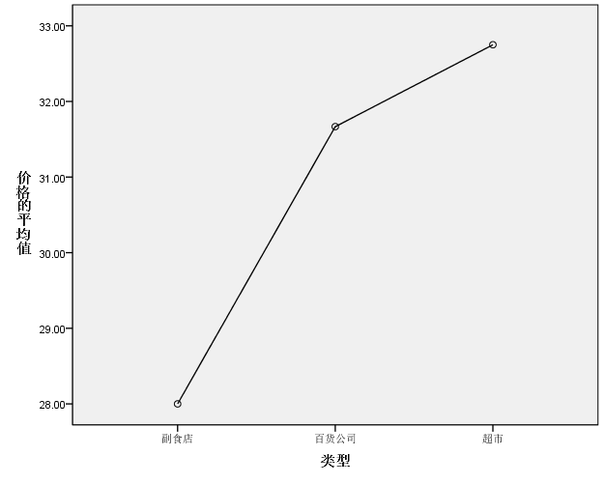

**6、ANSYS训练题**

**1、问题描述：**确定一个冷却栅管（图a）的温度场分布及位移和应力分布。一个轴对称的冷却栅结构管内为热流体，管外流体为空气。冷却栅材料为不锈钢，特性如下：

导热系数：25.96 W/m℃

弹性模量：1.93×109 MPa

热膨胀系数：1.62×10-5 /℃

泊松比：0.3

边界条件：

（1）管内：压力：6.89 MPa

流体温度：250 ℃

对流系数249.23 W/m2℃

（2）管外：空气温度39℃

对流系数：62.3 W/m2℃

假定冷却栅管无限长，根据冷却栅结构的对称性特点可以构造出的有限元模型如图b。其上下边界承受边界约束，管内部承受均布压力。

**练习1：冷却栅管的稳态热分析**

**练习2：间接法计算冷却栅管的热应力**

**2、问题描述：**一个30公斤重、温度为70℃的铜块,以及一个20公斤重、温度为80℃的铁块，突然放入温度为20℃、盛满了300升水的、完全绝热的水箱中,如图所示。过了一个小时，求铜块与铁块的最高温度(假设忽略水的流动)。

**材料热物理性能如下**：

|  |  |  |  |  |
| --- | --- | --- | --- | --- |
| **热性能** | **单位制** | **铜** | **铁** | **水** |
| **导热系数** | W/m℃ | 383 | 70 | 0.61 |
| **密度** | Kg/m3 | 8889 | 7833 | 996 |
| **比热** | J/kg℃ | 390 | 448 | 4185 |

pp1

**练习3：铜块和铁块的水冷瞬态热分析**

**练习1－1：冷却栅管的稳态热分析**

**步骤：**

1. **定义工作文件名及工作标题**
   1. 定义工作文件名：GUI: Utility Menu> File> Change Jobname，在弹出的【Change Jobname】对话框中输入文件名Pipe_Thermal，单击OK按钮。
   2. 定义工作标题：GUI: Utility Menu> File> Change Title，在弹出的【Change Title】对话框中2D Axisymmetrical Pipe Thermal Analysis，单击OK按钮。
   3. 关闭坐标符号的显示：GUI: Utility Menu> PlotCtrls> Window Control> Window Options，在弹出的【Window Options】对话框的Location of triad下拉列表框中选择No Shown选项，单击OK按钮。
2. **定义单元类型及材料属性**
   1. 定义单元类型：GUI: Main Menu> Preprocessor> Element Type> Add/Edit>Delete命令，弹出【Element Types】对话框，单击Add按钮，弹出【Library Type】对话框，选择Thermal Solid Quad 8node 77选项，单击OK按钮。
   2. 设置单元选项：单击【Element Type】对话框的Options按钮，弹出【Plane77 element type options】对话框，在Element behavior下拉列框中选择Axisymmetrical选项，单击OK按钮，单击Close按钮。
   3. 设置材料属性：GUI: Main Menu> Preprocessor> Material Props> Material Models，弹出【Define Material Models Behavior】窗口，双击Material Model Available列表框中的Structural\Linear\Elastic\Isotropic选项，弹出【Linear Isotropic Material Properties for Material Number1】对话框，在EX和PRXY文本框中分别输入1.93E11J和0.3，单击OK按钮。接着为材料1设置导热系数，点击Thermal\Conductivity\Isotropic，弹出【Conductivity for Material Number1】对话框，在KXX文本框中填入25.96，单击OK按钮，关闭材料属性定义对话框。

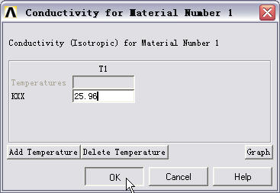

1. **建立几何模型**
   1. 创建矩形面：GUI: Main Menu> Preprocessor> Modeling> Create> Areas> Rectangle> By Dimensions，弹出【Create Rectangle by Dimensions】对话框，在X-coordinates文本框中输入0.127，0.152，在Y-coordinates文本框中输入0，0.025，单击Apply按钮。接着在X-coordinates文本框中输入0.127，0.304，在Y-coordinates文本框中输入0，0.005，单击OK按钮。



* 1. 面相加操作：GUI: Main Menu> Preprocessor> Operate> Booleans> Add> Areas，弹出一个拾取框，单击Pick All按钮。
  2. 打开线编号控制：GUI: Utility Menu> PlotCtrls> Numbering，弹出【Plot Numbering Controls】对话框，选择Line numbers复选框，单击OK按钮。

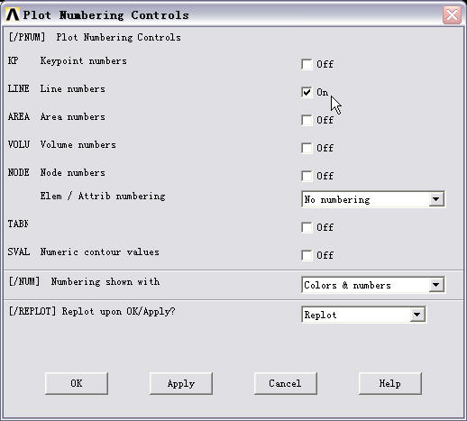

* 1. 线倒角：GUI: Main Menu> Preprocessor> Modeling> Create> Lines> Line Fillet，弹出一个拾取框，拾取编号为L11和L13的线，单击OK按钮，弹出【Line Fillet】对话框，在RAD Fillet radius文本框中输入0.005，单击OK按钮。
  2. 显示线：GUI: Utility Menu> Plot> Lines。

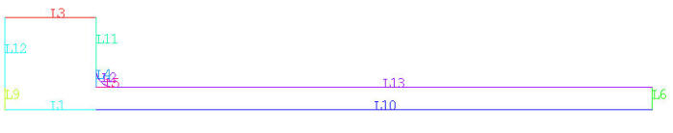

* 1. 生成面：GUI: Main Menu> Preprocessor> Modeling> Create> Areas> Arbitrary> By Lines，弹出一个拾取框，拾取编号为L2，L5和L4的线，单击OK按钮。
  2. 面相加操作：GUI: Main Menu> Preprocessor> Modeling> Add> Areas，弹出一个拾取框，单击Pick All按钮。

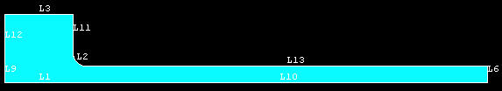

1. **生成有限元模型**
   1. 显示工作平面：GUI: Utility Menu> WorkPlane> Display Workplane
   2. 打开关键点编号：GUI: Utility Menu> PlotCtrls> Numbering，弹出【Plot Numbering Controls】对话框，选择Keypoint numbers复选框，清除Line numbers复选框，单击OK按钮。
   3. 平移工作平面：GUI: Utility Menu> WorkPlane> Offset WP to> Keypoint，弹出一个拾取框，拾取编号为10的关键点，单击OK按钮。
   4. 旋转工作平面：GUI: Utility Menu> WorkPlane> Offset WP By Increments，显示【Offset WP】工具栏，在XY,YZ,ZX Angles文本框中输入0,0,90，单击Apply按钮。
   5. 面分解：GUI: Main Menu> Preprocessor> Modeling> Operate> Booleans> Divide< Area by WorkPlane，显示一个拾取框，单击Pick All按钮，将面在工作平面处分为两个面。
   6. 打开面的编号：GUI: Utility Menu> WorkPlane> PlotCtrls> Numbering，弹出【Plot Numbering Controls】对话框，选择Area number复选框，单击OK按钮。

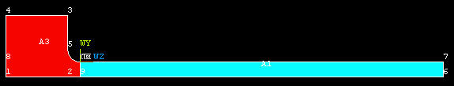

* 1. 平移工作平面：GUI: Utility Menu> WorkPlane> Offset WP to> Keypoint，弹出一个拾取框，拾取编号为5的关键点，单击OK按钮。
  2. 旋转工作平面：GUI: Utility Menu> WorkPlane> Offset WP By Increments，显示【Offset WP】工具栏，在XY,YZ,ZX Angles文本框中输入0,90,0，单击Apply按钮。
  3. 面分解：GUI: Main Menu> Preprocessor> Modeling> Operate> Booleans> Divide< Area by WrkPlane，显示一个拾取框，拾取A3，单击OK按钮，将A3在工作平面分为两个面。

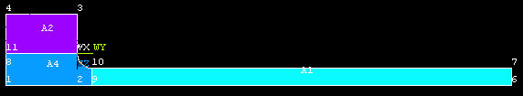

* 1. 创建关键点：GUI: Main Menu> Preprocessor> Modeling> Create> Keypoints> On Line W/Ratio，拾取编号为L3的线，单击OK按钮，弹出【Create KP on Line】对话框，在Line ratio(0-1)文本框中输入0.24，单击OKANNIU 生成一个编号为12的关键点。

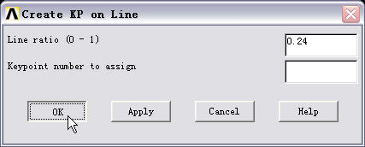

* 1. 平移工作平面：GUI: Utility Menu> WorkPlane> Offset WP to> Keypoint，弹出一个拾取框，拾取编号为12的关键点，单击OK按钮。
  2. 旋转工作平面：GUI: Utility Menu> WorkPlane> Offset WP By Increments，显示【Offset WP】工具栏，在XY,YZ,ZX Angles文本框中输入0,-90,0，单击OK按钮。
  3. 面分解：GUI: Main Menu> Preprocessor> Modeling> Operate> Booleans> Divide< Area by WrkPlane，显示一个拾取框，拾取A2和A4，单击OK按钮。
  4. 关闭工作平面：GUI: Utility Menu> WorkPlane> Display Working Plane
  5. 线相加操作：GUI: Main Menu> Preprocessor> Modeling> Operate> Booleans> Add> Lines，弹出一个拾取框，拾取编号为L9和L14的线，单击OK按钮弹出【Add Lines】对话框，单击Apply按钮，接着拾取编号为L9和L21的线，单击OK按钮弹出【Add Lines】对话框，单击OK按钮。
  6. 设置单元尺寸：GUI: Main Menu> Preprocessor> Meshing> Size Cntrls> ManulSize> Global> Size，弹出【Global Element Size】对话框，在Element edge length文本框中输入0.003，单击OK按钮。

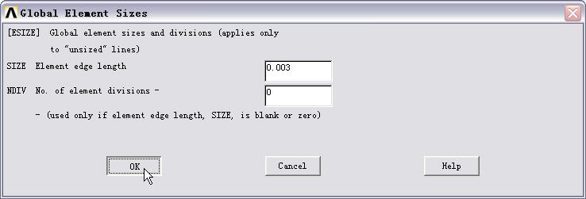

* 1. 划分映射网格：GUI: Main Menu> Preprocessor> Meshing> Mesh> Areas> Mapped> 3 or 4 sided，弹出一个拾取框，拾取编号为A1，A3，A5，A6的面，单击OK按钮。

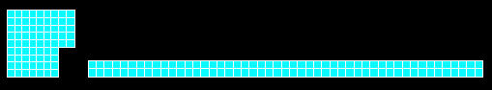

* 1. 对A7划分网格：GUI: Main Menu> Preprocessor> Meshing> Mesh> Areas> Mapped> By conners，弹出一个拾取框，拾取编号为A7的面，单击OK，接着拾取编号为5，14，9，10的关键点，单击OK。

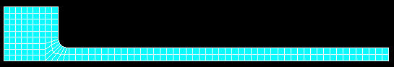

* 1. 保存网格：ToolBar> Save_DB

1. **施加载荷及求解**
   1. 在线上施加对流载荷：GUI: Main Menu> Solution> Define Loads> Apply> Thermal> Convection> On Lines，弹出一个拾取框，拾取编号为L2，L6，L13，L11的线，单击OK按钮，弹出【Apply CONV on Lines】对话框，在Film coefficient文本框中输入62.3，在Bulk temperature文本框中输入39，单击Apply按钮。拾取编号为L9和L8的线，单击OK按钮，在Film coefficient文本框中输入249.23，在Bulk temperature文本框中输入250，单击OK按钮。

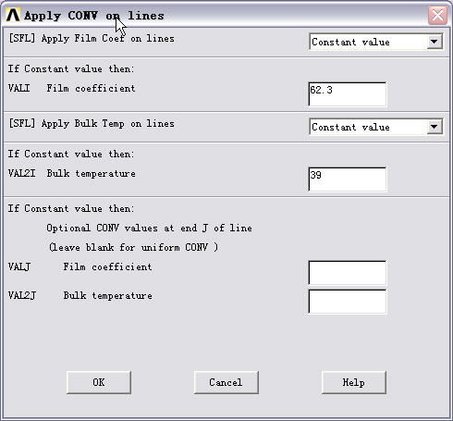

* 1. 列表显示边界条件：GUI: Utility> List> Loads> Surface> On All Loads，检查所有对流边界条件是否加载。

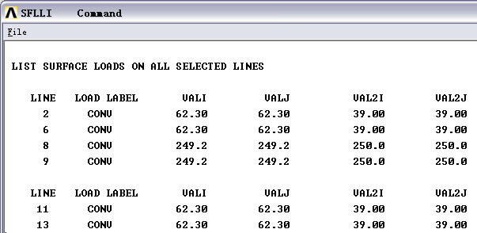

* 1. 求解：GUI: Main Menu> Solution> Solve> Current LS，弹出一个提示窗口和【Solve Current Load Step】对话框，确认后关闭提示窗口，单击OK求解。
  2. 求解完成后，保存结果文件：GUI：Utility Menu> File> Save as，弹出【Save as】对话框，在Save Database To文本框中输入Thermal _Pipe_Result.db，单击OK。

1. **后处理**
   1. 绘制温度分布云图：GUI: Main> General Postproc> Plot Results> Contour> Plot> Nodal Solu，弹出【Contour Nodal Solution Data】对话框，点击Nodal Solution\DOF Solution\Temperature，Undisplaced Shape key下拉框中选择Deformed shape with undeformed model。

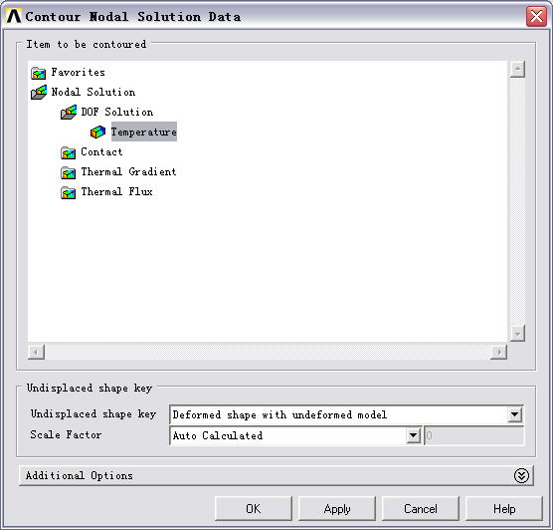

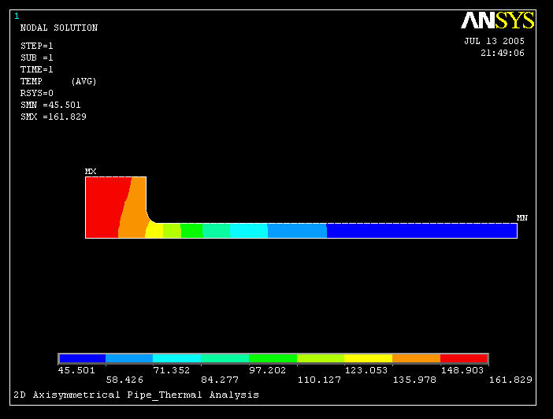

* 1. 绘制热流量分布云图：GUI: Main> General Postproc> Plot Results> Contour> Plot> Nodal Solu，弹出【Contour Nodal Solution Data】对话框，点击Thermal flux\ Thermal flux vector sum，单击OK。

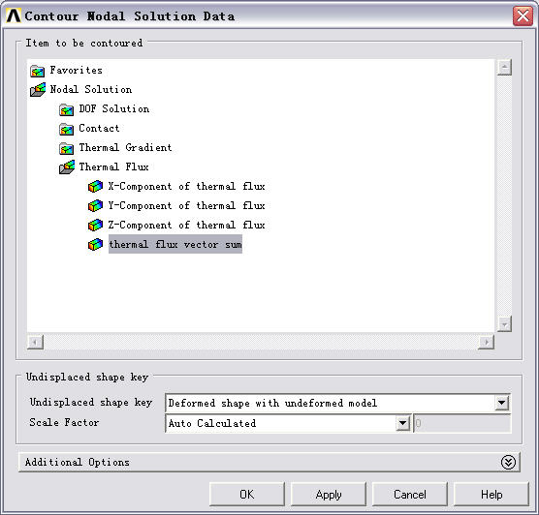

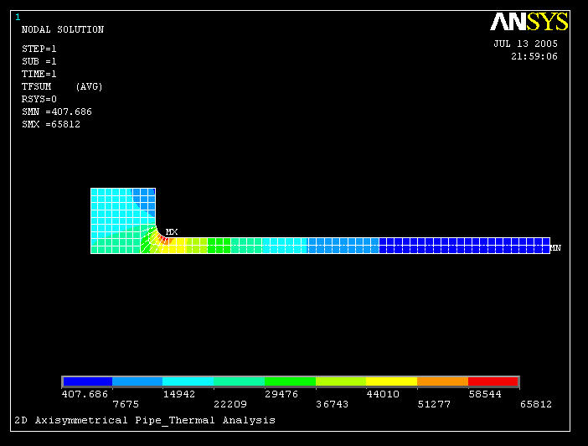

* 1. 绘制热梯度分布云图：GUI: Main> General Postproc> Plot Results> Contour> Plot> Nodal Solu，弹出【Contour Nodal Solution Data】对话框，点击Thermal gradient vector sum，单击OK按钮。

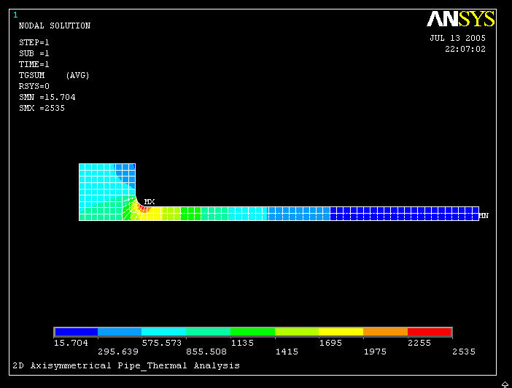

**练习1－2：间接法计算冷却栅管的热应力**

**这个练习是接着上一个的，如果ANSYS还没有关闭，则忽略下面的第1步，否则从第1步开始往下做。**

**步骤：**

1. **恢复数据库文件**

GUI: Utility Menu> File> Resume from，弹出【Resume Database】对话框，在Resume Database from列表框中选择Thermal_Pipe_Result.db选项，单击OK按钮。

1. **改变工作标题和分析类型**
2. 改变工作标题：GUI: Utility Menu> File> Change title，弹出【Change Title】对话框，输入2D Axisymmetrical Pipe Thermal_Stress Analysis，单击OK按钮。
3. 改变分析类型：GUI: Main Menu> Preferences，在弹出的【Preference for GUI Filtering】对话框中选择Structural，单击OK按钮。
4. **转换单元类型及重新设置材料属性**
5. 删除对流边界：GUI: Main Menu> Preprocessor> Loads> Define Loads> Delete> All Load Data> All SolidMod Lds，弹出【Delete All Solid Model Loads】对话框，单击OK按钮，则施加在实体上的所有载荷均被删除。
6. 转换单元类型为结构单元：GUI: Main Menu> Preprocessor> Element Type> Switch Elem Type，弹出【Switch Elem Type】对话框。在Change element type下拉框中选择Thermal to Struc，单击OK后会弹出一个警告，提示单元类型已经转变，单击Close按钮。

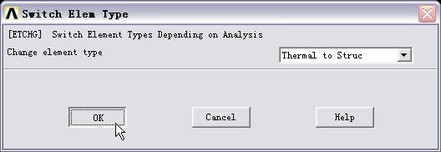

1. 设置单元为轴对称：GUI: Main Menu> Preprocessor> Element Type>Add/Edit/Delete，弹出【Element Type】对话框，单击Options按钮，弹出【PLANE82 elemnt type options】对话框，在Element behavior K3下拉框中选择Axisymmetrical选项，单击OK按钮。

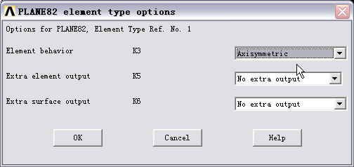

1. 设置材料的线胀系数：GUI: Main Menu> Preprocessor> Material Pros> Material Models，弹出【Define Material Model Behavior】窗口，点击Material Model Available列表框中的Structural\ Thermal\ Secant Coefficienet\ Isotropic，弹出【Thermal Expansion Coef for Material Number 1】对话框，在ALPX文本框中填入1.62e-5，单击OK按钮，关闭材料属性设置对话框。

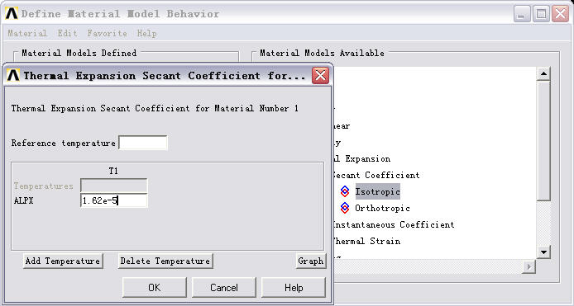

1. **施加结构分析载荷并求解**
2. 施加对称边界约束：GUI: Main Menu> Solution> Define Loads> Apply> Structural> Displacement>Symmetry B.C.> On Lines，弹出一个拾取对话框。拾取编号为L19，L7和L4的线，单击Apply。接着拾取L12，L17，单击OK按钮。
3. 显示线：GUI: Utility Menu> Plot> Line
4. 施加节点温度载荷：GUI: Main Menu> Solution> Define Loads> Apply> Structural> Temperature> From Therm Analy，弹出【Apply TEMP from Thermal Analysis】对话框，在Name of result file文本框中输入文件名Pipe_Thermal.rth，单击OK按钮。

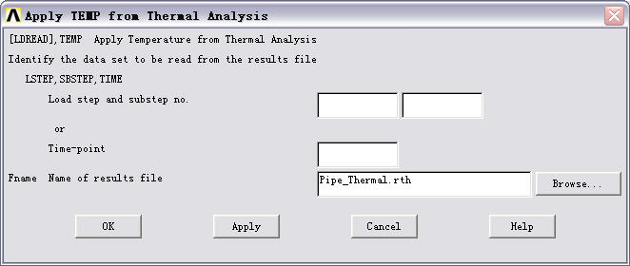

1. 在管的内壁施加面载荷：GUI: Main Menu> Solution> Define Loads> Apply> Structural> Pressure> On Lines，弹出一个拾取框，拾取编号为L9和L8的线，单击OK按钮，弹出【Apply PRES on lines】对话框，在VALUE Load PRES value文本框中输入6.89e6，单击OK按钮。

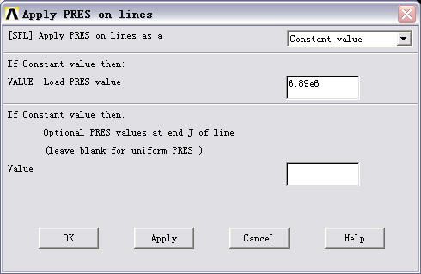

1. 显示节点的温度体载荷：GUI: Utility Menu> PlotCtrls> Symbols，弹出【Symbols】对话框。在Body Load Symbols下拉框中选择Structural temps选项，单击OK按钮。
2. 显示单元：GUI: Utility Menu> Plot> Element

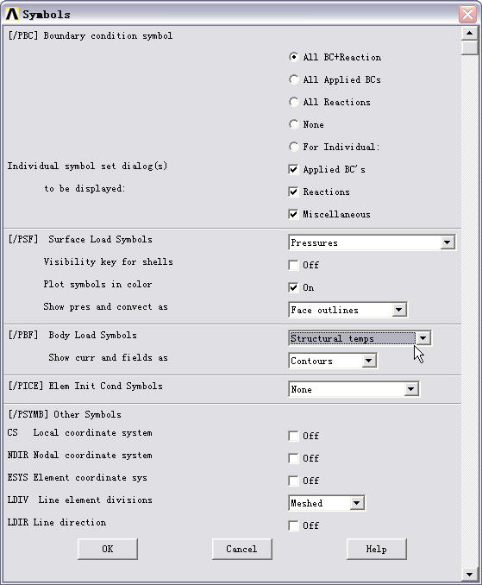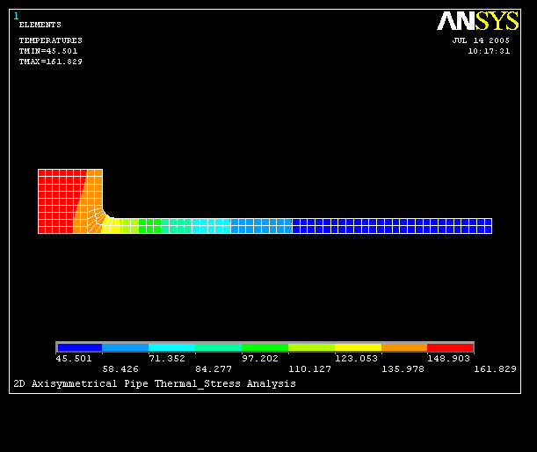

1. 求解：求解：GUI: Main Menu> Solution> Solve> Current LS
2. 求解完成后，保存结果文件：GUI：Utility Menu> File> Save as，弹出【Save as】对话框，在Save Database To文本框中输入Pipe_Thermal_Stress.db，单击OK。
3. **普通后处理**
4. 显示变形：GUI: Main Menu> General Postproc> Plot Results> Deformed Shape，弹出【Plot Deformed Shape】对话框，选择Def + undeformed单选框，单击OK按钮。

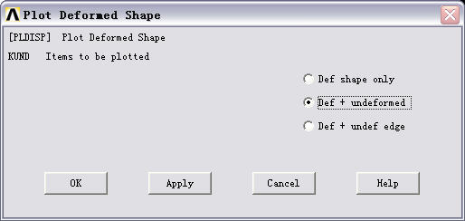

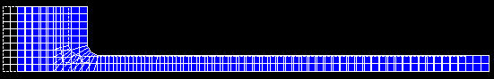

1. 显示位移云图：GUI: Main Menu> General Postproc> Plot Results>Nodal Solu，弹出【Contour Nodal Solution Data】对话框，点击Nodal Solution\ DOF Solution\ Displament vector sum，接着在Undisplaced shape key下拉框中选择Deformed shape with undeformed edge，单击OK按钮。

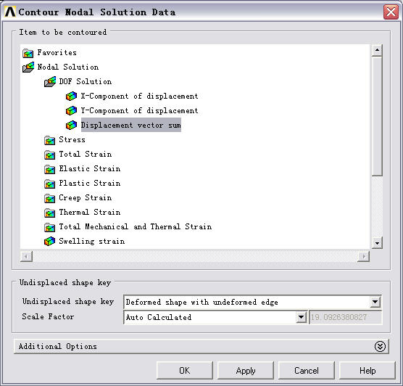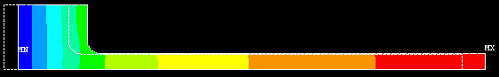

1. 显示Von Mises应力分布云图：GUI: Main Menu> General Postproc> Plot Results>Nodal Solu，弹出【Contour Nodal Solution Data】对话框，点击Nodal Solution\ Stress\ von Mises stress，单击OK按钮。

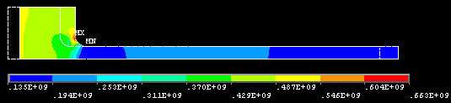

1. **扩展后处理（针对轴对称结构）**
2. 绕Y方向扩展1/4：GUI：Utility Menu> PlotCtrls> Style> Symmetry Expansion> 2D Axi-symmetric，弹出【2D Axi-symmetric Expansion】对话框，选择1/4 expansion单选框和Also reflect about X-Z plane复选框，单击OK按钮。
3. 转换视角：GUI：Utility Menu> PlotCtrls> Pan,Zoom,Rotate，利用Pan-Zoom-Rotate工具调整视角。

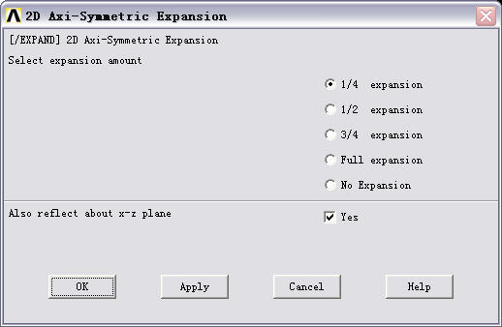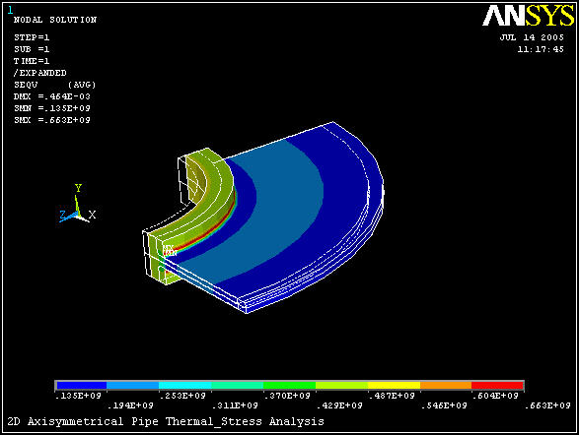

1. 显示轴向应力云图：GUI: Main Menu> General Postproc> Plot Results>Nodal Solu，弹出【Contour Nodal Solution Data】对话框，点击Nodal Solution\ Stress\ Y-Component of stress，单击OK按钮。
2. 显示环向应力分布：GUI: Main Menu> General Postproc> Plot Results>Nodal Solu，弹出【Contour Nodal Solution Data】对话框，点击Nodal Solution\ Stress\ Z-Component of stress，单击OK按钮。

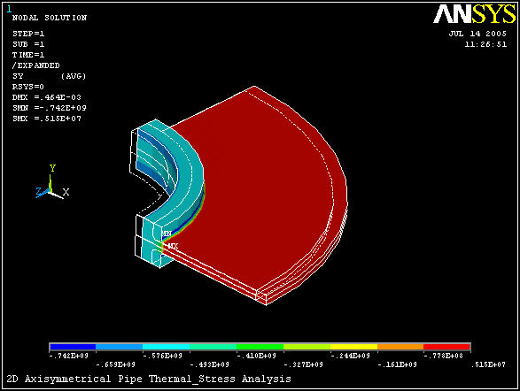

轴向应力分布

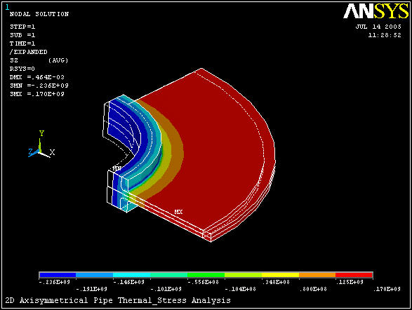

环向应力分布

**练习2：铜块和铁块的水冷瞬态热分析**

**步骤：**

1. **设置工作名称、工作目录和标题**
2. 如果上一个练习的文件没有关闭，在命令输入窗口输入：finish 回车，再输入：/clear,nostart 回车
3. 设定工作名称：GUI: Utility Menu: File>Change Jobname，输入文件名Thermal_Transient；勾选New log and error files单选框。
4. 设定工作目录：GUI: Utility Menu: File>Change> Directory
5. 设置标题：GUI: Utility Menu: File>Change Title，输入Thermal Transient Exercise**；**
6. **建立几何模型**
7. 定义单元类型：GUI: Main Menu> Preprocessor> Element Type> Add/Edit/Delete, 选择单元Thermal Solid Quad 8node 77；
8. 设置铜的材料属性：GUI: Main Menu> Preprocessor> Material Props> Material Models，打开【Define Material Model Behavior】对话框，点击Thermal\ Conductivity\ Isotropic, 定义材料1（铜）的热传导系数KXX为383；点击Specific Hea，定义比热为C为390；再点击Density，定义密度DENS为8889；
9. 定义铁的材料属性：GUI: Main Menu> Preprocessor> Material Props> Material Models，（如果上一步的【Define Material Model Behavior】对话框没有关闭，则点击其上的菜单Material> New Model），参考上一步，定义材料2（铁）的KXX为70、C为448、DENS为7833；
10. 定义水的材料属性：GUI: Main Menu> Preprocessor> Material Props> Material Models，同样的方法定义材料3（水）的KXX等于0.61、C等于4185、DENS等于996；

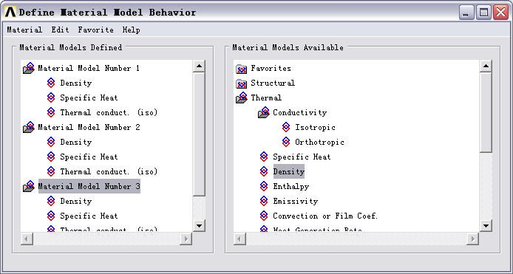

1. 建立几何模型：GUI: Main Menu> Preprocessor> Modeling> Create> Areas> Rectangle > By Dimensions

输入X1=0, X2=0.6, Y1=0, Y2=0.5, 点击Apply;

输入X1=0.15, X2= 0.225, Y1=0.225, Y2=0.27, 点击Apply;

输入X1=0.6-0.2-0.058, X2=0.6-0.2, Y1=0.225, Y2=0.225+0.044, 点击OK。

1. 交叠运算：GUI: Main Menu> Preprocessor> Modeling> Operate > Booleans > Overlap , 选择Pick All；
2. 显示面编号：GUI: Utility Menu> Plotctrls> Numbering> Areas numbers, on；

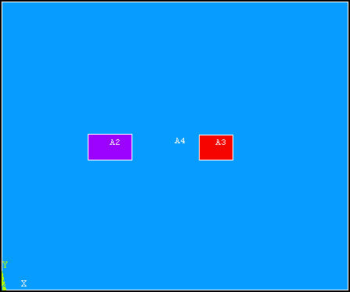

1. **建立有限元模型**
2. 设置材料属性： GUI：Main Menu> Preprocessor> Meshing> Mesh Attributes> Picked Areas, 选择编号为A2的面（铜），点击OK后，在弹出的【Area Attributes】对话框的Material Number下拉框中选择1；用同样的方面为编号A3的面（铁）定义材料类型为2；为编号A4的面定义材料类型为3。定义好后，可以用GUI: Utility Menu> List> Areas查看是否定义正确。

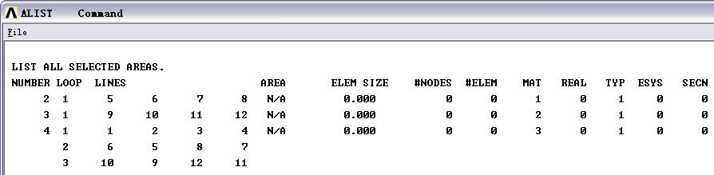

1. 设定单元尺寸：GUI: Main Menu> Preprocessor> Meshing> Size Cntrls> ManualSize> Global> Size, 输入单元大小0.02；
2. 给铜块和铁块划分网格： GUI: Main Menu> Preprocessor> Meshing> Mesh> Areas> Mapped> 3 or 4 sided , 选择A2面（铜）和A3面（铁），点击OK；
3. 设定单元尺寸：GUI: Main Menu> Preprocessor> Meshing> Size Cntrls> ManualSize> Global> Size, 输入单元大小0.05；
4. 给水箱划分网格：GUI: Main Menu> Preprocessor> Meshing> Mesh> Areas> Free, 选择A4面（水箱）。



1. **施加载荷并求解**
2. 定义分析类型：GUI: Main Menu> Solution>Analysis Type> New Analysis, 选择Transient，定义为瞬态分析,单击OK。在接下来跳出的对话框中单击OK，采用缺省值；
3. 关闭时间积分选项：GUI: Main Menu> Solution> Load Step Opts> Time/Frenquenc> Time Integration> Amplitude，将TIMINT复选框设置为off，首先进行稳态分析计算初始温度分布。

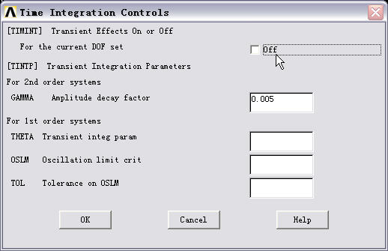

1. 设置载荷步选项：GUI: Main Menu> Solution> Load Step Opts> Time/Frenquenc> Time-Time Step，设定TIME为0.01，DELTIM也为0.01；这相当于定义了一个只有一个载荷步的时间为0.01s的瞬态热分析。（可以看成是稳态的）
2. 选择水的所有节点：GUI: Utility Menu: Select> Entities，在【Select Enti…】对话框的第一个下拉框选择Elements，第二个下拉框选择By Attributes，在输入框输入3，然后点击Apply。接着第一个下拉框选择Nodes，第二个下拉框选择Attached to, 选择Elements，单击OK。可以用GUI: Utility Menu> Plot> Nodes查看选择是否正确。

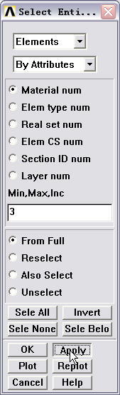 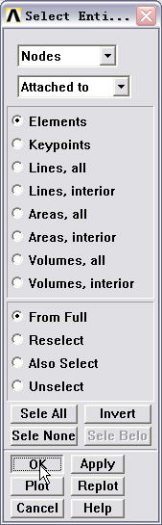 

1. 定义水温：GUI: Main Menu> Solution> Define Loads> Apply> Thermal> Temperature> On Nodes, 点击Pick All, 在弹出的【Apply TEMP on Nodes】对话框的Load TEMP value文本框中输入20；

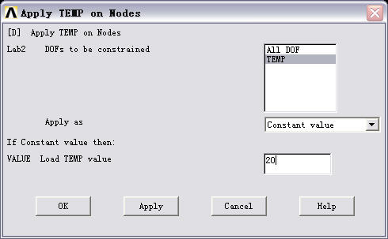

1. 选择铁的所有节点：GUI: Utility Menu: Select> Entities，在【Select Enti…】对话框的第一个下拉框选择Elements，第二个下拉框选择By Attributes，在输入框输入2，然后点击Apply。接着第一个下拉框选择Nodes，第二个下拉框选择Attached to, 选择Elements，单击OK。可以用GUI: Utility Menu> Plot> Nodes查看选择是否正确。
2. 定义铁块的温度：GUI: Main Menu> Solution> Define Loads> Apply> Thermal> Temperature> On Nodes, 点击Pick All, 在弹出的【Apply TEMP on Nodes】对话框的Load TEMP value文本框中输入80；
3. 选择铜的所有节点：GUI: Utility Menu: Select> Entities，在【Select Enti…】对话框的第一个下拉框选择Elements，第二个下拉框选择By Attributes，在输入框输入1，然后点击Apply。接着第一个下拉框选择Nodes，第二个下拉框选择Attached to, 选择Elements，单击OK。可以用GUI: Utility Menu> Plot> Nodes查看选择是否正确。
4. 定义铁块的温度：GUI: Main Menu> Solution> Define Loads> Apply> Thermal> Temperature> On Nodes, 点击Pick All, 在弹出的【Apply TEMP on Nodes】对话框的Load TEMP value文本框中输入70；
5. 选择所有：GUI: Utility Menu> Select Everything
6. 显示单元：GUI: Utility Menu> Plot> Elements
7. 进行稳态热分析计算初始温度分布：GUI: Main Menu> Solution> Solve> Current LS
8. 设定载荷步选项：GUI: Main Menu> Solution> Load Step Opts> Time/Frenquenc> Time-Time Step，设定TIME=3600, DELTIM=26, 最小、最大时间步长分别为2, 200, 将Autots设置为ON；

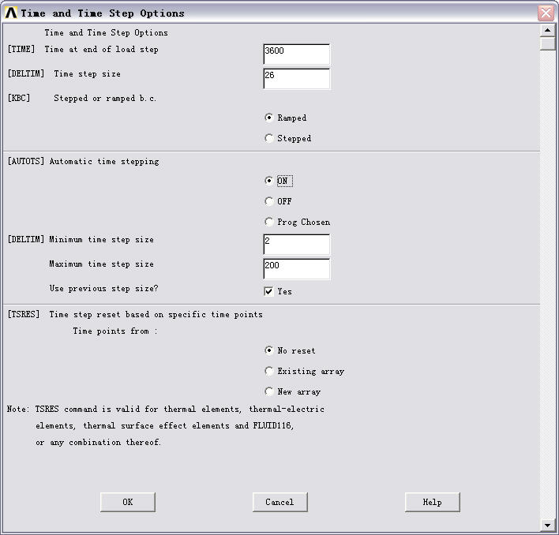

1. 打开时间积分选项：GUI: Main Menu> Solution> Load Step Opts> Time/Frenquenc> Time Integration> Amplitude，将TIMINT复选框设置为on
2. 删除稳态分析定义的节点温度：GUI: Main Menu> Solution> Define Loads> Delete> Thermal> Temperature> On Nodes, 选择Pick All，在弹出来的【Delete Node Constraints】对话框的DOFs to be deleted下拉框中选择TEMP，单击OK按钮。

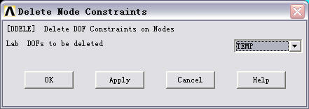

1. 施加初始非均匀温度场：GUI: Main Menu> Solution> Define Loads> Apply> Initial Condit’n> Temp from ANSYS，打开【Apply TEMP from ANSYS】对话框，在Name of results file中填入Thermal_Transient.rth

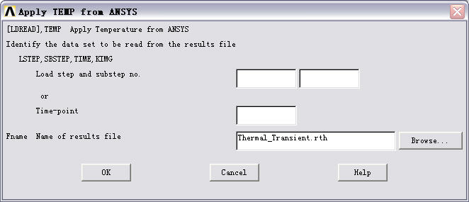

1. 设置输出选项：GUI: Main Menu> Solution> Load Step Opts> Output Ctrls> DB/Results File，选择Every Substeps；在弹出的【Controls for Database and Results File Writing】对话框的File write frequency单选框中选择 Every substep 。

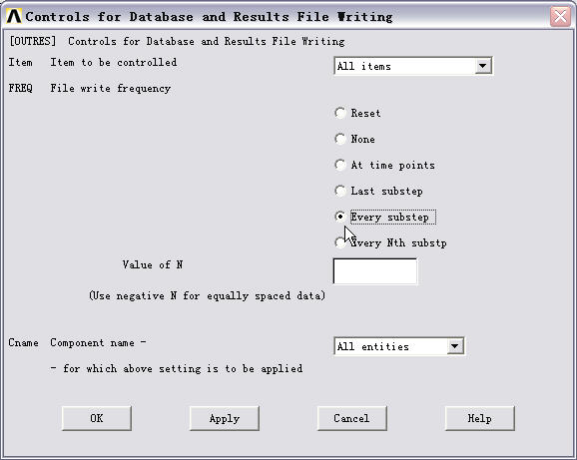

1. 求解：GUI: Main Menu> Solution> Solve> Current LS；
2. **后处理**
3. 进入时间历程树：GUI: Main Menu>TimeHist PostPro，进入POST26；
4. 定义变量：GUI: Main Menu> TimeHist PostPro> Define Variables，打开【Defined Time-History Variables】对话框，单击Add按钮，在打开的对话框中选择Solution summary单选框，单击OK。在打开的【Define Solution Summary Variable】对话框的User-specified label框中输入dtime，在Data Item中选择Solution Items> Time step，单击OK按钮。再次单击【Defined Time-History Variables】对话框上的Add按钮，在打开的对话框中选择Nodal DOF result，单击OK。在弹出的拾取框中输入node (0.1875,0.2475,0)，单击OK。在弹出的对话框的User specified label框中输入T_Copper。单击OK，单击Close完成设置。用同样可以输入其它指定坐标的节点。相关图片如下

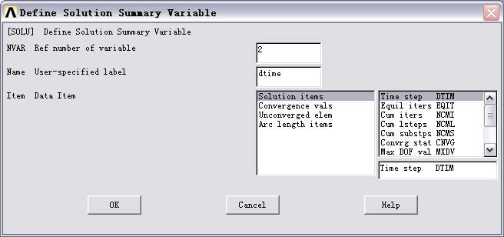 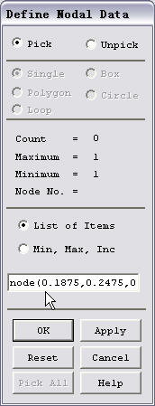

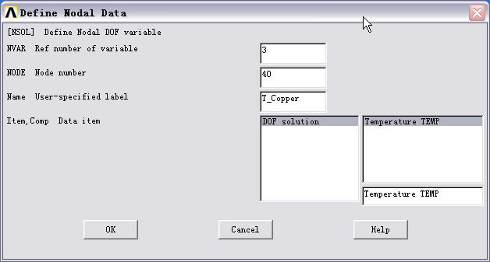 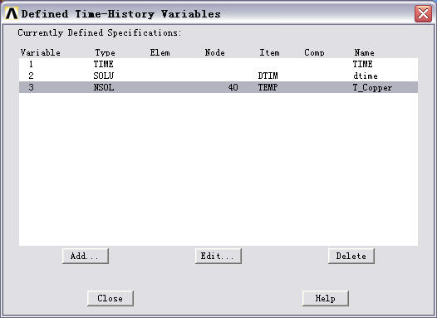

1. 绘制随时间变化的变量曲线：Main Menu>TimeHist PostPro> Graph Variables, 输入变量代号，显示各变量随时间变化的曲线；

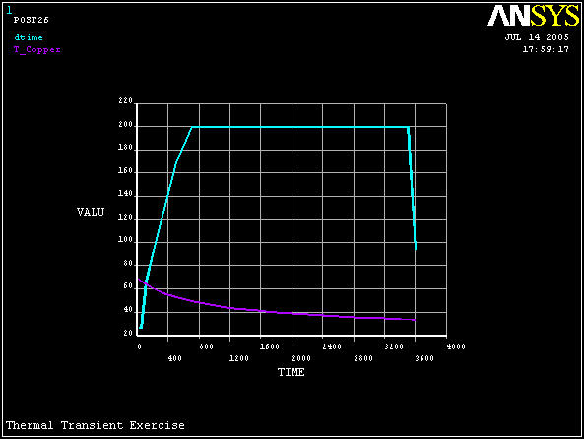

1. 进入通用后处理：GUI: Main Menu> General Postproc，进入POST1；
2. 读取最后载荷步的结果：GUI: Main Menu> General Postproc> Read Results> Last set
3. 选择铜的所有节点：GUI: Utility Menu: Select> Entities，在【Select Enti…】对话框的第一个下拉框选择Elements，第二个下拉框选择By Attributes，在输入框输入1，然后点击Apply。接着第一个下拉框选择Nodes，第二个下拉框选择Attached to, 选择Elements，单击OK。可以用GUI: Utility Menu> Plot> Nodes查看选择是否正确。
4. 查看铜块的温度分布GUI: Main Menu> General Postproc> Plot result> Nodal Solu，点击Nodal Solution\ DOF Solution\ Temperature;
5. 用同样的办法查看铁块的温度分布。下图是整个系统的温度分布：

